Утверждено

Минсельхозом России

30 сентября 2008 года

СИСТЕМА МЕТОДИЧЕСКИХ И РЕКОМЕНДАТЕЛЬНЫХ ДОКУМЕНТОВ

В АГРОПРОМЫШЛЕННОМ КОМПЛЕКСЕ МИНИСТЕРСТВА

СЕЛЬСКОГО ХОЗЯЙСТВА РОССИЙСКОЙ ФЕДЕРАЦИИ

МЕТОДИЧЕСКОЕ ПОСОБИЕ

ПО ПРОЕКТИРОВАНИЮ СООРУЖЕНИЙ ЛИВНЕВОЙ КАНАЛИЗАЦИИ

ЖИВОТНОВОДЧЕСКИХ ПРЕДПРИЯТИЙ

РД-АПК 3.10.01.05-09

Составители: канд. с-х. наук Виноградов П.Н., канд. техн. наук Шевченко С.С., Касумова К.А., Седов О.Л., Гарафутдинова Е.С. (ФГНУ НПЦ "Гипронисельхоз").

Методическое пособие разработано по заданию Министерства сельского хозяйства Российской Федерации (тематический план на 2004 г.), рассмотрено и утверждено на заседании секции технологического проектирования Научно-технического совета Минсельхоза России 30.09.2008.

Издание Федерального государственного научного учреждения Научно-проектного центра "Гипронисельхоз".

ВВЕДЕНИЕ

Настоящее методическое пособие разработано на основании результатов научно-исследовательских работ, выполненных Гипронисельхозом и ведущими проектными и научно-исследовательскими организациями сельскохозяйственного профиля с учетом опыта проектирования и эксплуатации систем отведения и очистки поверхностного стока с территорий городов и промышленных предприятий.

Анализ результатов натурных исследований животноводческих предприятий показал, что недостаточное внимание к своевременному отведению поверхностного стока приводит к затоплению территории предприятий, проникновению стока внутрь помещений, порче оборудования, материалов и продукции, размещенных на складах и в хранилищах, смыву с территории предприятий навоза и отходов, загрязнению окружающей среды.

Отсутствие нормативно-методической документации по проектированию и эксплуатации сооружений ливневой канализации приводит к принятию в проектах необоснованных и не отвечающих современным требованиям технических решений систем отведения и подготовки к использованию поверхностного стока с территории животноводческих предприятий.

Использование пособия исключит указанные недостатки при проектировании сооружений ливневой канализации животноводческих предприятий, облегчит труд проектировщиков в обеспечении гарантированной охраны окружающей среды от загрязнения поверхностным стоком.

Методическое пособие предназначено для проектирования сооружений ливневой канализации животноводческих предприятий крупного рогатого скота различной мощности и специализации.

В пособии приведены:

- методика расчета количественно-качественных параметров поверхностного стока с территории животноводческих предприятий;

- схемы сбора и подготовки к использованию поверхностного стока;

- методика расчета емкости основных сооружений ливневой канализации (с примерами расчета);

- перечень и характеристика сооружений, наименования типовых проектов сооружений ливневой канализации и др.

Методическое пособие разработано Гипронисельхозом с использованием результатов исследований и материалов ВНИИВСГЭ, ВИГИС, РосНИПИагропром и других организаций.

1. Общие положения

1.1. Методическое пособие разработано на основе соответствующих действующих нормативно-методических документов [1 - 5].

1.2. Методическое пособие развивает отдельные нормативные требования [6] в части проектирования систем ливневой канализации на вновь строящихся, расширяемых и реконструируемых предприятиях крупного рогатого скота мощностью:

- по производству молока - 100 коров и выше;

- мясные и мясные репродукторные - 600 голов и выше;

- по выращиванию телок - 1200 скотомест и выше;

- откормочные площадки - 1000 скотомест и выше.

Примечание. Строительство систем ливневой канализации на животноводческих предприятиях менее указанных выше мощностей следует обосновывать технико-экономическими расчетами, исходя из местных экологических условий и требований охраны окружающей среды.

1.3. На животноводческих предприятиях образуются следующие поверхностные стоки: дождевые, талые, поливомоечные, которые поступают на сооружения ливневой канализации.

1.4. По качественному составу поверхностные стоки подразделяются:

- на стоки, загрязненные экскрементами животных (с выгульных и откормочных площадок, скотопрогонов и др.);

- на стоки, содержащие в основном минеральные загрязнения (с внутрифермских дорог и площадок);

- на стоки с относительно невысокой концентрацией загрязнений (с крыш зданий и газонов).

Примечание. Бактериальный состав поверхностного стока, содержащего экскременты животных, аналогичен бактериальному составу навоза, получаемого на данном животноводческом предприятии.

1.5. При проектировании сооружений ливневой канализации в первую очередь должна рассматриваться возможность использования поверхностных сточных вод на земледельческих полях орошения (ЗПО).

1.6. Поверхностные стоки с выгульных и откормочных площадок, скотопрогонов и других участков территории, загрязненных экскрементами животных, отвечающие агрономическим, ветеринарным и санитарным требованиям, должны направляться на орошение сельскохозяйственных культур.

Поверхностные стоки, не отвечающие указанным требованиям, следует обрабатывать аналогично жидкому навозу в соответствии с [5].

Примечание. При технико-экономическом обосновании поверхностные стоки могут быть направлены в навозохранилища для совместной обработки с жидким навозом или небольшими объемами отводиться на сооружения биологической очистки сточных вод жилого поселка.

1.7. Поверхностные стоки с внутрифермских дорог и площадок должны очищаться в прудах-отстойниках.

После очистки поверхностные стоки надлежит направлять на земледельческие поля орошения.

Примечание. При технико-экономическом обосновании очищенный сток может быть сброшен на рельеф местности или в водоем, если при этом не будут нарушены требования [3] и других нормативных документов.

1.8. Поверхностные стоки с крыш зданий и газонов могут быть отведены на рельеф местности или в водоем без обработки.

Примечание. При технико-экономическом обосновании поверхностные стоки с указанных площадей могут быть направлены в прифермские или полевые накопители с дальнейшим использованием на ЗПО.

1.9. Поверхностные стоки с особо загрязненных участков территории животноводческих предприятий (гаражей, площадок складирования корнеклубнеплодов и др.) следует подвергать очистке на локальных очистных сооружениях перед сбросом их в сеть ливневой канализации.

1.10. Поверхностный сток, отводимый на рельеф местности или в водоем, не должен содержать возбудителей заболеваний животных и человека.

1.11. Для сбора поверхностных стоков должна устраиваться открытая система водостоков (каналов).

Строительство закрытой системы водостоков допускается в исключительных случаях при соответствующем технико-экономическом обосновании.

1.12. Выбор схемы сооружений ливневой канализации для отведения и очистки поверхностного стока определяется его качественной и количественной характеристиками.

Выбор схемы осуществляется:

- на основании оценки технической возможности реализации того или иного варианта и сравнения технико-экономических показателей разработанных вариантов;

- с учетом принятой на предприятии схемы обработки навоза и очистки навозных стоков.

2. Основные параметры поверхностного стока

2.1. Основными параметрами, характеризующими поверхностный сток, являются его количественно-качественные показатели:

- расчетные расходы (объемы) дождевого, талого и поливочно-моечного стоков;

- концентрация содержащихся в них загрязнений различного происхождения.

Для технических расчетов важными характеристиками поверхностного стока являются также интенсивность выпадения дождя и максимальный расчетный расход дождевого стока.

На степень загрязненности поверхностного стока оказывают влияние:

- климатические условия местности,

- принятые на животноводческом предприятии технологии содержания и кормления животных, обработки и хранения навоза,

- санитарное состояние бассейна водосбора и др.

Эти показатели следует учитывать при разработке проектов сооружений ливневой канализации.

2.2. Расчетное количество поверхностного стока следует определять, исходя из:



- водного баланса их образования;

- потерь на смачивание поверхности;

- фильтрацию;

- заполнение неровностей;

- испарение.

Расчетное количество поверхностного стока определяется по формуле:

, (1)



где - расчетное количество дождевого стока, л; м3;



- расчетное количество талого стока, л; м3;



- расчетное количество поливомоечного стока, л; м3;



t - расчетный период времени, с; ч; сут; мес; год.

2.3. Для ориентировочных расчетов годовое количество поверхностного стока может быть определено по формулам [7]:

; (2)



; (3)



, (4)



где - слой атмосферных осадков за теплый период года, мм;



- слой атмосферных осадков за холодный период года, мм;



, , - коэффициенты стока дождевых, талых и поливомоечных вод соответственно;



;



;



- для водонепроницаемых покрытий - 0,6 - 0,8; для грунтовых поверхностей - 0,2 и газонов - 0,1;



м - расход воды на одну мойку покрытий (1,2 - 1,5 л/м2);

к - среднее количество моек территории;

- площадь покрытий, подвергающихся мокрой уборке, м2.



В практике проектирования ввиду отсутствия пособия по проектированию ливневой канализации принимается следующий ориентировочный метод определения емкости ливнестоков: величину максимального ливня умножить на 4 суток.

Хранение стоков - 3 недели с последующим вывозом на поля.

2.4. Расчетное количество дождевых стоков следует определять по методу предельных интенсивностей по формуле:

, (5)



где - интенсивность дождя данной местности, л/с на 1 га, продолжительностью T = 20 мин, при P = 1 год; принимается по рисунку 1 [1];



- коэффициент стока, принимается по таблице 1;



F - расчетная площадь участков территории, с которых осуществляется сток дождевых вод, га;

T - расчетная продолжительность дождя, мин; определяется по формуле (7);

P - период однократного превышения расчетной интенсивности дождя в годах, принимается по таблице 2;

M - среднее количество дождей за год, принимается по таблице 3;

n, - показатели степеней, принимаются по таблице 3.



Рисунок 1. Значение величины интенсивности дождя



(л/с на 1 га)

Таблица 1

Средние значения коэффициента стока

|  |  |
| --- | --- |
| Конструкция поверхности участка территории | Коэффициент  стока пси |
| Кровли и асфальтобетонные покрытия дорог и площадок | 0,280 |
| Выгульно-кормовые площадки с твердым покрытием | 0,260 |
| Щебеночные, обработанные вяжущими материалами, дороги  и площадки | 0,224 |
| Булыжные и щебеночные, не обработанные вяжущими материалами,  дороги и площадки | 0,125 |
| Грунтовые (спланированные) поверхности дорог и площадок | 0,064 |
| Газоны | 0,038 |
| Примечание. Указанные значения коэффициента стока допускается  уточнять по местным условиям на основании соответствующих исследований. | |

Таблица 2

Значения периода однократного превышения

расчетной интенсивности дождя P

┌────────────────────────────────────┬────────────────────────────────────┐

│ При q , л/с, на 1 га │ Значение P, годы │

│ 20 │ │

│ (принимается по рисунку 1) │ │

├────────────────────────────────────┼────────────────────────────────────┤

│ > 70 │ 0,33 - 0,50 │

├────────────────────────────────────┼────────────────────────────────────┤

│ 70 - 100 │ 0,50 - 1,00 │

├────────────────────────────────────┼────────────────────────────────────┤

│ > 100 │ 2,00 │

└────────────────────────────────────┴────────────────────────────────────┘

Таблица 3

Значения n, M, [1]



|  |  |  |  |  |
| --- | --- | --- | --- | --- |
| Район | Значение n при | | M | гамма |
| P >= 1 | P < 1 |
| 1 | 2 | 3 | 4 | 5 |
| Побережья Белого и Баренцева морей | 0,40 | 0,35 | 130 | 1,33 |
| Север Европейской части и Западной Сибири | 0,62 | 0,48 | 120 | 1,33 |
| Равнинные области запада и центра  Европейской части | 0,71 | 0,59 | 150 | 1,54 |
| Возвышенности Европейской части, западный  склон Урала | 0,71 | 0,59 | 150 | 1,54 |
| Низовье Волги и Дона | 0,67 | 0,57 | 60 | 1,82 |
| Нижнее Поволжье | 0,66 | 0,55 | 50 | 2,00 |
| Наветренные склоны возвышенностей  Европейской части и Северное Предкавказье | 0,7 | 0,66 | 70 | 1,54 |
| Ставропольская возвышенность, северные  предгорья Большого Кавказа, северный склон  Большого Кавказа | 0,63 | 0,56 | 100 | 1,82 |
| Южная часть Западной Сибири | 0,72 | 0,58 | 80 | 1,54 |
| Предгорья Алтая | 0,74 | 0,66 | 80 | 1,82 |
| Северные склоны Западных Саян, Заилийского  Алатау | 0,57 | 0,57 | 80 | 1,33 |
| Джунгарский Алатау, Кузнецкий Алатау,  Алтай | 0,61 | 0,48 | 140 | 1,33 |
| Северный склон Западных Саян | 0,49 | 0,33 | 100 | 1,54 |
| Средняя Сибирь | 0,69 | 0,47 | 130 | 1,54 |
| Хребет Хемар-Дабан | 0,48 | 0,35 | 130 | 1,82 |
| Восточная Сибирь | 0,6 | 0,52 | 90 | 1,54 |
| Бассейны Шилки и Аргуни, долина Среднего  Амура | 0,65 | 0,54 | 100 | 1,54 |
| Бассейны Колымы и рек Охотского моря,  северная часть Нижнеамурской низменности | 0,36 | 0,43 | 100 | 1,54 |
| Побережье Охотского моря, бассейны рек  Берингова моря, центр и запад Камчатки | 0,35 | 0,31 | 80 | 1,54 |
| Восточное побережье Камчатки южнее 56° с.ш. | 0,28 | 0,26 | 110 | 1,54 |
| Побережье Татарского пролива | 0,35 | 0,28 | 110 | 1,54 |
| Район оз. Ханка | 0,65 | 0,57 | 90 | 1,54 |
| Бассейны рек Японского моря, о. Сахалин,  Курильские острова | 0,45 | 0,44 | 110 | 1,54 |
| Черноморское побережье и западный склон  Большого Кавказа до Сочи | 0,62 | 0,58 | 90 | 1,54 |
| Побережье Каспийского моря | 0,51 | 0,43 | 60 | 1,82 |
| Восточней склон Большого Кавказа до 500 м | 0,58 | 0,47 | 70 | 1,82 |

2.5. В случае отвода дождевого стока с участков территории, имеющих различные конструкции покрытий, коэффициент стока в формуле (5) следует определять как средневзвешенную величину по формуле:

, (6)



где - расчетные площади, имеющие различные конструкции покрытий, га;



- коэффициенты стока с площадей .



Расчетную продолжительность стекания дождевых вод (T, мин) от наиболее удаленного участка водосбора до рассматриваемого сооружения (приемной камеры, пруда-отстойника, хранилища и др.) следует принимать как сумму времени протекания дождевых вод по поверхности (время поверхностной концентрации), лоткам и трубам .



. (7)



Время поверхностной концентрации следует принимать равным 5 мин.



Время протекания дождевых вод по каналам , с, по которым осуществляется сток воды, до дождеприемника подземной сети канализации, а при ее отсутствии - до хранилища, пруда-отстойника и др., надлежит определять по формуле:



, (8)



где - длина канала, по которому осуществляется сток дождевых вод, м;



- скорость течения дождевых вод в конце канала, м/с.



Время протекания дождевых вод по трубам , с, следует определять по формуле:



, (9)



где - длина расчетных участков сети канализации, м;



- расчетная скорость движения дождевых вод на отдельных участках сети, м/с.



Расход дождевого стока за период времени , равный 1 ч и более (часовой расход), , м3, следует рассчитывать по формуле:



, (10)



где - расчетный расход дождевого стока, м3/с, определяется по формуле (5);



T - расчетная продолжительность стекания дождевых вод, с, определяемая по формуле (7);

K - коэффициент, зависящий от , T, n.



Принимается по таблице 4.

Таблица 4

Значение K

┌────────────────┬────────────────────────────────────────────────────────┐

│ тау │ При величине n │

│ --- ├──────────────────┬──────────────────┬──────────────────┤

│ T │ 0,50 │ 0,67 │ 0,75 │

├────────────────┼──────────────────┼──────────────────┼──────────────────┤

│ 1 │ 2 │ 3 │ 4 │

├────────────────┼──────────────────┼──────────────────┼──────────────────┤

│ 10 │ 3 │ 2,1 │ 1,8 │

├────────────────┼──────────────────┼──────────────────┼──────────────────┤

│ 8 │ 2,7 │ 2,0 │ 1,7 │

├────────────────┼──────────────────┼──────────────────┼──────────────────┤

│ 6 │ 2,4 │ 1,8 │ 1,5 │

├────────────────┼──────────────────┼──────────────────┼──────────────────┤

│ 4 │ 1,9 │ 1,5 │ 1,4 │

├────────────────┼──────────────────┼──────────────────┼──────────────────┤

│ 2 │ 1,2 │ 1,1 │ 1,1 │

├────────────────┼──────────────────┼──────────────────┼──────────────────┤

│ 1 │ 0,67 │ 0,75 │ 0,8 │

├────────────────┼──────────────────┼──────────────────┼──────────────────┤

│ 0,8 │ 0,61 │ 0,66 │ 0,69 │

├────────────────┼──────────────────┼──────────────────┼──────────────────┤

│ 0,6 │ 0,05 │ 0,53 │ 0,55 │

├────────────────┼──────────────────┼──────────────────┼──────────────────┤

│ 0,5 │ 0,43 │ 0,45 │ 0,46 │

├────────────────┼──────────────────┼──────────────────┼──────────────────┤

│ 0,4 │ 0,36 │ 0,37 │ 0,38 │

└────────────────┴──────────────────┴──────────────────┴──────────────────┘

2.6. Суточный расход дождевого стока , м3, следует определять по формуле:



, (11)



где - суточное количество дождевого стока воды при P = 1%, мм, принимается по рисунку 2;



- коэффициент перехода от P = 1% к другой вероятности, принимается по таблице 5.



Таблица 5

Коэффициент перехода вероятности превышения P = 1%



к другой вероятности

┌────────────┬────────────┬───────────────────────────────────────────────┐

│ N районов │ Площадь │ Значения лямбда при вероятности P, % │

│по рисунку 2│ водосбора, │ P │

│ │ км2 ├─────────┬─────────┬────────┬────────┬─────────┤

│ │ │ 1 │ 2 │ 5 │ 10 │ 25 │

├────────────┼────────────┼─────────┼─────────┼────────┼────────┼─────────┤

│ 1 │ 2 │ 3 │ 4 │ 5 │ 6 │ 7 │

├────────────┼────────────┼─────────┼─────────┼────────┼────────┼─────────┤

│ I │ Любая │ 1,00 │ 0,90 │ 0,75 │ 0,62 │ 0,45 │

├────────────┼────────────┼─────────┼─────────┼────────┼────────┼─────────┤

│ II │ Любая │ 1,00 │ 0,87 │ 0,69 │ 0,55 │ 0,36 │

├────────────┼────────────┼─────────┼─────────┼────────┼────────┼─────────┤

│ III │ 1 - 10 │ 1,00 │ 0,77 │ 0,50 │ 0,34 │ 0,15 │

│ ├────────────┼─────────┼─────────┼────────┼────────┼─────────┤

│ │ < 1 │ 1,00 │ 0,74 │ 0,46 │ 0,30 │ 0,12 │

├────────────┼────────────┼─────────┼─────────┼────────┼────────┼─────────┤

│ IV │ 1 - 10 │ 1,00 │ 0,72 │ 0,40 │ 0,23 │ 0,08 │

│ ├────────────┼─────────┼─────────┼────────┼────────┼─────────┤

│ │ Менее 1 │ 1,00 │ 0,72 │ 0,40 │ 0,23 │ 0,08 │

├────────────┼────────────┼─────────┼─────────┼────────┼────────┼─────────┤

│ V │ 1 - 10 │ 1,00 │ 0,70 │ 0,30 │ 0,20 │ 0,05 │

│ ├────────────┼─────────┼─────────┼────────┼────────┼─────────┤

│ │ Менее 1 │ 1,00 │ 0,73 │ 0,45 │ 0,27 │ 0,10 │

└────────────┴────────────┴─────────┴─────────┴────────┴────────┴─────────┘

Для животноводческих предприятий значения рекомендуется принимать при P, равном 10%.



Принятие других значений P подлежит обоснованию в каждом конкретном случае, исходя из местных условий (рисунок 3);

- коэффициент стока. Значения следует принимать по таблице 1 с коэффициентом 0,8, т.е. ;



F - площадь участка территории, с которой осуществляется сток дождевой воды, га.

Рисунок 2. Карта суточного слоя осадков,

вероятностью превышения P = 1% за теплый период (мм)

Рисунок 3. Карта переходного от вероятности превышения



P = 1% к другой вероятности

2.7. Месячные и сезонные расходы дождевого стока за рассматриваемый период t (за отдельные месяцы или сезон года), м3, следует определять по формуле:

, (12)



где - среднее количество дождевой воды за рассматриваемый период t. Для приближенных расчетов значения по некоторым районам страны могут быть приняты по таблицам 6, 7;



F - общая площадь участков территории, с которых осуществляется поверхностный сток, м2;

- потери расхода дождевого стока за рассматриваемый период t, м3, определяемые по формуле:



(13)



где - площадь участков территории с различной конструкцией поверхности, м2;



- потери дождевой воды до начала поверхностного стока на участках территории с различной конструкцией поверхности, м, принимаемые по таблице 8;



- слой дождевой воды, м, который не дает стока, т.е. слой менее ;



- количество дней с осадками соответственно слоем за рассматриваемый период t, принимается по таблице 9;



- количество дней с осадками менее , принимается по таблице 9.



Таблица 6

Атмосферные осадки [9]

|  |  |  |  |
| --- | --- | --- | --- |
| Наименование пунктов | Количество  осадков, мм | | Снежный покров |
| за  год | жидких  осадков  за год | Средняя дата образования  и разрушения устойчивого  снежного покрова |
| 1 | 2 | 3 | 4 |
| Архангельск | 675 | 459 | 08.11 - 23.04 |
| Астрахань | 249 | 214 | - |
| Барнаул | 613 | 380 | 07.11 - 06.04 |
| Белгород | 637 | - | 15.12 - 21.03 |
| Бийск | 625 | 481 | 07.11 - 11.04 |
| Благовещенск | 575 | 528 | 10.11 - 23.03 |
| Братск | 406 | 308 | 27.10 - 13.04 |
| Владивосток | 813 | 732 | 18.12 - 19.02 |
| Владикавказ | 895 | 814 | 20.12 - 01.03 |
| Владимир | 691 | - | 24.11 - 06.04 |
| Волгоград | 478 | - | 14.12 - 20.03 |
| Воронеж | 696 | 612 | 04.12 - 29.03 |
| Вытегра (Вологодская обл.) | 754 | 573 | 21.11 - 19.04 |
| Грозный | 502 | 472 | 23.12 - 18.02 |
| Екатеринбург | 582 | 442 | 06.11 - 08.04 |
| Енисейск | 572 | 389 | 25.10 - 24.04 |
| Иваново | 744 | - | 20.11 - 12.04 |
| Иркутск | 489 | 401 | 02.11 - 31.03 |
| Йошкар-Ола | 643 | 508 | 19.11 - 12.04 |
| Казань | 562 | 481 | 18.11 - 11.04 |
| Калининград | 856 | - | 28.12 - 11.03 |
| Калуга | 738 | 598 | 29.11 - 06.04 |
| Канаш | 625 | - | 17.11 - 09.04 |
| Кемерово | 476 | 362 | 03.11 - 13.04 |
| Киров | 689 | - | 08.11 - 19.04 |
| Кострома | 720 | 597 | 21.11 - 14.04 |
| Краснодар | 711 | - | - |
| Красноярск | 429 | 393 | 12.11 - 28.03 |
| Курган | 472 | - | 11.11 - 05.04 |
| Курск | 764 | 642 | 07.12 - 30.03 |
| Кызыл | 253 | 202 | 11.11 - 04.04 |
| Липецк | 630 | - | 03.12 - 05.04 |
| Махачкала | 524 | 472 | - |
| Москва | 696 | 502 | 26.11 - 06.04 |
| Мурманск | 589 | 336 | 10.11 - 06.05 |
| Нальчик | 656 | - | 23.12 - 03.03 |
| Нижний Новгород | 675 | 540 | 19.11 - 12.04 |
| Новгород | 728 | - | 06.12 - 04.04 |
| Новосибирск | 514 | 370 | 01.11 - 10.04 |
| Омск | 374 | 317 | 08.11 - 08.04 |
| Орел | 674 | 532 | 07.12 - 01.04 |
| Оренбург | 432 | 315 | 21.11 - 08.04 |
| Пенза | 666 | 460 | 23.11 - 06.04 |
| Пермь | 821 | - | 03.11 - 18.04 |
| Петрозаводск | 708 | - | 28.12 - 14.04 |
| Псков | 672 | 538 | 16.12 - 25.03 |
| Пятигорск | 548 | 488 | 18.12 - 01.03 |
| Ростов-на-Дону | 593 | 551 | 27.12 - 28.02 |
| Рязань | 614 | 491 | 28.11 - 04.04 |
| Самара | 574 | 453 | 23.11 - 05.04 |
| Саранск | 620 | 502 | 21.11 - 07.04 |
| Сарапул | 599 | 419 | 12.11 - 15.04 |
| Саратов | 496 | 382 | 01.12 - 03.04 |
| Смоленск | 792 | 681 | 03.12 - 05.04 |
| Сочи | 1664 | 1474 | - |
| С.-Петербург | 673 | 498 | 06.12 - 31.03 |
| Сыктывкар | 670 | 509 | 02.11 - 22.04 |
| Тамбов | 624 | 487 | 28.11 - 01.04 |
| Тверь | 783 | 642 | 01.12 - 04.04 |
| Томск | 637 | 420 | 31.10 - 19.04 |
| Тула | 678 | 542 | 02.12 - 29.03 |
| Тюмень | 524 | 403 | 10.11 - 09.04 |
| Улан-Удэ | 287 | 244 | 07.11 - 27.03 |
| Уфа | 533 | 346 | 10.11 - 16.04 |
| Хабаровск | 672 | 591 | 15.11 - 28.03 |
| Челябинск | 521 | 413 | 12.11 - 04.04 |
| Чита | 375 | 338 | 13.11 - 21.03 |
| Элиста | 416 | 370 | 18.12 - 12.03 |
| Якутск | 247 | 175 | 12.10 - 29.04 |
| Ярославль | 712 | - | 23.11 - 11.04 |

Таблица 7

Средние месячные и годовые количества осадков

(для приближенных расчетов)

В мм

┌─────────────────────────────────────────────────────────────────────────────────┬────────┐

│ Месяцы │ Год │

├─────┬─────┬──────┬──────┬──────┬──────┬──────┬──────┬──────┬───────┬─────┬──────┤ │

│ 01 │ 02 │ 03 │ 04 │ 05 │ 06 │ 07 │ 08 │ 09 │ 10 │ 11 │ 12 │ │

├─────┼─────┼──────┼──────┼──────┼──────┼──────┼──────┼──────┼───────┼─────┼──────┼────────┤

│ 1 │ 2 │ 3 │ 4 │ 5 │ 6 │ 7 │ 8 │ 9 │ 10 │ 11 │ 12 │ 13 │

├─────┴─────┴──────┴──────┴──────┴──────┴──────┴──────┴──────┴───────┴─────┴──────┴────────┤

│ Области: Ярославская, Тверская, Московская, Владимирская, │

│ Смоленская, Калужская, Рязанская, Тульская │

├─────┬─────┬──────┬──────┬──────┬──────┬──────┬──────┬──────┬───────┬─────┬──────┬────────┤

│25-45│20-40│20-45 │25-45 │30-65 │50-85 │60-105│55-90 │40-75 │35-60 │30-60│30-50 │410-730 │

├─────┴─────┴──────┴──────┴──────┴──────┴──────┴──────┴──────┴───────┴─────┴──────┴────────┤

│ Республики: Марий-Эл, Удмуртская, Чувашская и Мордовская │

│ Области: Ивановская, Костромская, Кировская и Нижегородская │

├─────┬─────┬──────┬──────┬──────┬──────┬──────┬──────┬──────┬───────┬─────┬──────┬────────┤

│10-50│10-40│10-40 │20-60 │30-70 │40-90 │30-90 │40-90 │40-90 │30-75 │20-60│20-50 │350-650 │

├─────┴─────┴──────┴──────┴──────┴──────┴──────┴──────┴──────┴───────┴─────┴──────┴────────┤

│ Республики: Калмыкия, Кабардино-Балкария, Чечня │

│ и Северная Осетия │

│ Края: Краснодарский и Ставропольский │

│ Области: Волгоградская, Ростовская и Астраханская │

├─────┬─────┬──────┬──────┬──────┬──────┬──────┬──────┬──────┬───────┬─────┬──────┬────────┤

│5-390│5-360│10-320│10-210│10-190│10-220│10-180│10-160│10-210│10-2180│5-350│10-410│130-3200│

├─────┴─────┴──────┴──────┴──────┴──────┴──────┴──────┴──────┴───────┴─────┴──────┴────────┤

│ Области: Тамбовская, Брянская, Липецкая, Орловская, Курская, │

│ Воронежская и Белгородская │

├─────┬─────┬──────┬──────┬──────┬──────┬──────┬──────┬──────┬───────┬─────┬──────┬────────┤

│25-45│20-40│20-40 │30-45 │40-60 │45-75 │55-85 │50-75 │30-50 │35-50 │30-50│30-50 │440-650 │

├─────┴─────┴──────┴──────┴──────┴──────┴──────┴──────┴──────┴───────┴─────┴──────┴────────┤

│ Республика Татарстан │

│ Области: Ульяновская, Куйбышевская, Пензенская, │

│ Оренбургская и Саратовская │

├─────┬─────┬──────┬──────┬──────┬──────┬──────┬──────┬──────┬───────┬─────┬──────┬────────┤

│10-45│10-40│10-45 │15-40 │20-60 │20-65 │25-70 │20-65 │10-60 │25-60 │20-50│15-55 │250-700 │

├─────┴─────┴──────┴──────┴──────┴──────┴──────┴──────┴──────┴───────┴─────┴──────┴────────┤

│ Республика Карелия │

├─────┬─────┬──────┬──────┬──────┬──────┬──────┬──────┬──────┬───────┬─────┬──────┬────────┤

│20-50│15-40│15-35 │20-45 │25-50 │40-70 │45-75 │45-85 │35-75 │35-75 │25-70│20-50 │400-700 │

├─────┴─────┴──────┴──────┴──────┴──────┴──────┴──────┴──────┴───────┴─────┴──────┴────────┤

│ Области: Ленинградская, Новгородская и Псковская │

├─────┬─────┬──────┬──────┬──────┬──────┬──────┬──────┬──────┬───────┬─────┬──────┬────────┤

│20-50│20-45│20-45 │25-50 │25-60 │35-90 │40-100│50-100│45-95 │40-75 │30-65│25-55 │400-800 │

├─────┴─────┴──────┴──────┴──────┴──────┴──────┴──────┴──────┴───────┴─────┴──────┴────────┤

│ Республика Коми │

│ Области: Архангельская и Вологодская │

├─────┬─────┬──────┬──────┬──────┬──────┬──────┬──────┬──────┬───────┬─────┬──────┬────────┤

│10-50│10-50│10-45 │10-50 │10-60 │10-90 │15-110│20-105│15-110│20-100 │10-75│10-60 │150-900 │

└─────┴─────┴──────┴──────┴──────┴──────┴──────┴──────┴──────┴───────┴─────┴──────┴────────┘

Таблица 8

Потери дождевых осадков до начала поверхностного стока



┌─────────────────────────────────────────────────────────┬───────────────┐

│ Конструкция участков поверхности │ Значение h , │

│ │ nq │

│ │ мм │

├─────────────────────────────────────────────────────────┼───────────────┤

│ 1 │ 2 │

├─────────────────────────────────────────────────────────┼───────────────┤

│Кровли и асфальтобетонные покрытия дорог и площадок │ 0,7 - 1,0 │

├─────────────────────────────────────────────────────────┼───────────────┤

│Выгульно-кормовые площадки на твердом основании │ 1,5 - 2,0 │

├─────────────────────────────────────────────────────────┼───────────────┤

│Щебеночные, обработанные вяжущими материалами, дороги │ 1,5 │

│и площадки │ │

├─────────────────────────────────────────────────────────┼───────────────┤

│Булыжные и щебеночные, не обработанные вяжущими │ 2,0 - 3,0 │

│материалами, дороги и площадки │ │

├─────────────────────────────────────────────────────────┼───────────────┤

│Грунтовые (спланированные) поверхности дорог и площадок │ 3,0 │

├─────────────────────────────────────────────────────────┼───────────────┤

│Газоны │ 6,0 │

└─────────────────────────────────────────────────────────┴───────────────┘

Таблица 9

Число дней с осадками различной величины

|  |  |  |  |  |  |  |  |  |
| --- | --- | --- | --- | --- | --- | --- | --- | --- |
| Район | Месяц | Осадки, мм | | | | | | |
| >= 0,1 | >= 0,5 | >= 1,0 | >= 5 | >= 10 | >= 20 | >= 30 |
| 1 | 2 | 3 | 4 | 5 | 6 | 7 | 8 | 9 |
| Области: |  |  |  |  |  |  |  |  |
| Ярославская  Тверская  Московская  Владимирская  Смоленская  Калужская | 01 | 18,2 | 11,4 | 7,3 | 0,6 | 0,00 | 0,0 | 0,0 |
| 02 | 15,6 | 9,2 | 6,0 | 0,6 | 0,08 | 0,0 | 0,0 |
| 03 | 14,9 | 9,8 | 6,8 | 1,3 | 0,2 | 0,0 | 0,0 |
| 04 | 12,6 | 8,9 | 6,8 | 1,8 | 0,5 | 0,0 | 0,0 |
| 05 | 12,2 | 9,5 | 9,2 | 2,8 | 0,9 | 0,2 | 0,1 |
| 06 | 14,3 | 11,7 | 10,5 | 4,5 | 2,3 | 0,6 | 0,1 |
| 07 | 14,7 | 12,0 | 10,6 | 5,0 | 2,5 | 0,7 | 0,3 |
| 08 | 14,6 | 11,8 | 10,2 | 4,5 | 2,1 | 0,6 | 0,3 |
| 09 | 16,2 | 13,3 | 11,2 | 4,5 | 2,0 | 0,6 | 0,2 |
| 10 | 17,2 | 13,5 | 11,3 | 3,6 | 1,1 | 0,1 | 0,0 |
| 11 | 17,2 | 12,6 | 9,3 | 2,1 | 0,5 | 0,03 | 0,03 |
| 12 | 18,6 | 12,8 | 8,8 | 1,1 | 0,2 | 0,0 | 0,0 |
| Год | 186,3 | 136,5 | 108,0 | 32,4 | 12,4 | 2,8 | 1,0 |
| Области: |  |  |  |  |  |  |  |  |
| Рязанская  Тульская | 01 | 17,1 | 11,0 | 7,6 | 1,1 | 0,2 | 0,02 | 0,0 |
| 02 | 14,9 | 9,2 | 6,4 | 0,9 | 0,2 | 0,04 | 0,0 |
| 03 | 14,1 | 9,3 | 6,6 | 1,2 | 0,4 | 0,02 | 0,0 |
| 04 | 12,5 | 9,5 | 7,5 | 2,1 | 0,4 | 0,05 | 0,02 |
| 05 | 12,5 | 10,1 | 8,6 | 3,4 | 1,4 | 0,3 | 0,1 |
| 06 | 12,2 | 10,0 | 8,7 | 3,8 | 1,7 | 0,4 | 0,1 |
| 07 | 13,8 | 11,7 | 10,2 | 4,6 | 2,2 | 0,6 | 0,1 |
| 08 | 13,3 | 11,0 | 9,3 | 4,0 | 1,8 | 0,7 | 0,2 |
| 09 | 11,7 | 9,4 | 7,8 | 3,0 | 1,3 | 0,2 | 0,05 |
| 10 | 12,6 | 9,3 | 7,6 | 2,5 | 0,8 | 0,1 | 0,04 |
| 11 | 15,1 | 10,6 | 7,6 | 2,1 | 0,7 | 0,05 | 0,0 |
| 12 | 17,4 | 11,7 | 8,5 | 1,8 | 0,5 | 0,02 | 0,0 |
| Год | 167,2 | 122,8 | 96,7 | 30,5 | 11,6 | 2,5 | 0,6 |

2.7. Расчетный расход талого стока , л/с, следует определять по формуле:



, (14)



где - максимальная интенсивность снеготаяния, мм/ч. Для приближенных расчетов значения могут быть приняты по рисунку 4;



F - площадь участков территории, га, с которых осуществляется сбор талого стока;

- коэффициент талого стока, равен 0,95.

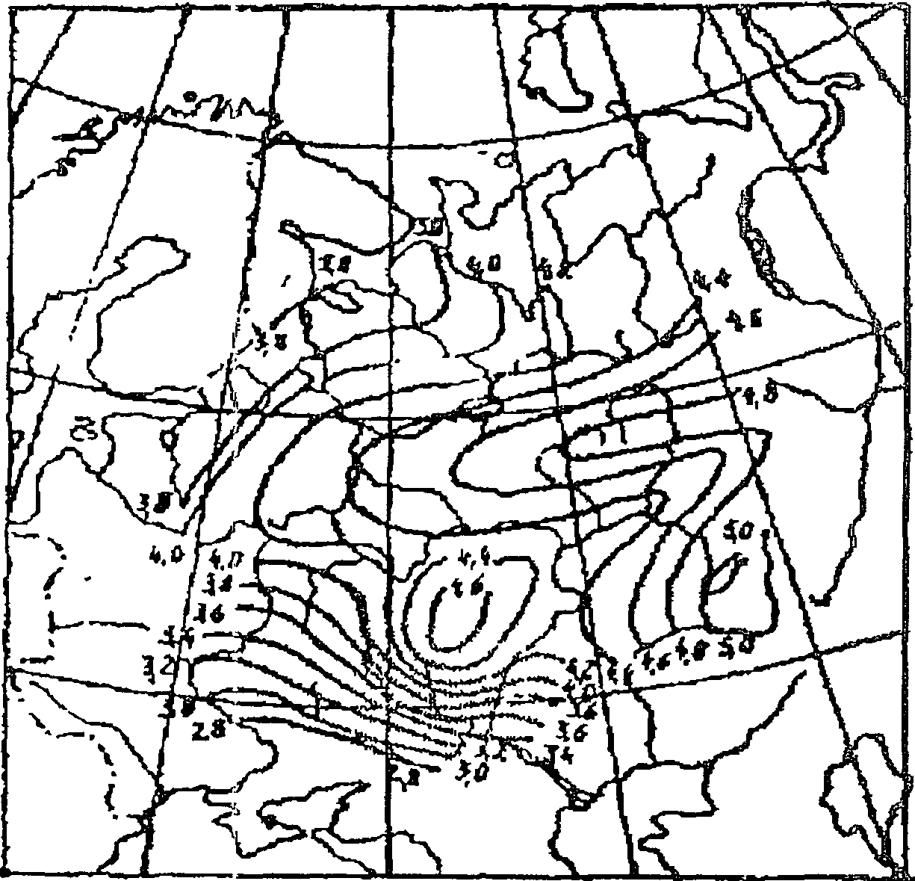

Рисунок 4. Средние максимальные интенсивности снеготаяния,

мм/ч (по П.П. Кузьмину)

Максимальный суточный расход талого стока , м3, может быть определен, исходя из времени водоотдачи при таянии снега в течение 10 - 14 ч в сутки, по формуле:



, (15)



где - время водоотдачи при таянии снега, равное 10 - 14 ч в сутки;



, F, - см. формулу (14);



- коэффициент, учитывающий вывоз снега с отдельных участков территории животноводческого предприятия, принимается равным 0,5; с газонов - 1,0.



Расход талого стока за весенний период , м3, следует определять по суммарному количеству твердых атмосферных осадков по формуле:



, (16)



где - количество твердых атмосферных осадков, мм/год. Для приближенных расчетов количество твердых осадков по ряду пунктов, расположенных в различных климатических зонах страны, может быть принято по таблице 6;



F - площадь участков территории, га, с которых осуществляется сбор талого стока;

- коэффициент годового талого стока, равный 0,95 для участков с твердым покрытием и 0,7 - для остальных участков территории;



- коэффициент, учитывающий вывоз снега с отдельных участков территории животноводческого предприятия, принимается равным 0,3 - 0,5, для газонов - 1,0.



2.8. Расход поливомоечных стоков , м3, за рассматриваемый период времени следует определять по формулам:



- суточный:

; (17)



- часовой:

; (18)



- секундный:

; (19)



- за месяц, год:

, (20)



где N - норма расхода воды на полив или мойку 1 м2 участка территории животноводческих предприятий, л (принимаются по данным таблицы 10);

F - площадь участков территории, подлежащих поливу и мойке в течение суток, м2;

- коэффициент стока, составляет 0,5. При определении часовых, суточных, месячных и годовых расходов поливомоечных стоков значения следует принимать с коэффициентом 0,8;



- продолжительность (в часах) полива и мойки участков территории в течение суток;



j = 1, 2, ... m - количество дней за рассматриваемый период времени (месяц, год), в течение которых производится полив и мойка участков территории животноводческих предприятий.

Примечание. Максимальные секундные расходы поливомоечных стоков надлежит уточнять при разработке проекта по производительности применяемых машин и оборудования.

Таблица 10

Норма расхода воды на мойку и полив отдельных участков

территории животноводческого предприятия

|  |  |  |
| --- | --- | --- |
| Назначение воды | Единица  измерения | Расход воды,  л/м2 |
| 1 | 2 | 3 |
| 1. Механизированная мойка усовершенствованных  покрытий проездов и площадей | 1 мойка | 1,2 - 1,5 |
| 2. Механизированный полив усовершенствованных  покрытий проездов и площадей | 1 поливка | 0,3 - 0,4 |
| 3. Полив вручную (из шлангов) усовершенствованных:  покрытий тротуаров, проездов и площадей | То же | 0,4 - 0,5 |
| 4. Полив газонов, цветников и зеленых насаждений | " | 4 - 6 |
| Примечание. Количество поливок и моек принимается в зависимости от:  - распорядка, устанавливаемого ветеринарной службой, что решается  в технологической части проекта;  - климатических условий расположения животноводческого предприятия;  - производства;  - соотношения расходов различных стоков, входящих в состав смеси  поверхностного стока. | | |

2.9. Поверхностный сток представляет собой чрезвычайно нестабильную полидисперсную смесь со значительными колебаниями состава и концентрации загрязнений.

Состав поверхностного стока с территории животноводческих предприятий определяется характером основных технологических процессов.

Концентрация загрязнений зависит от:

- рода поверхности водосборного бассейна;

- технического состояния искусственных покрытий;

- режима уборки выгульных площадок и всей территории;

- эффективности работы системы газо- и пылеулавливания;

- организации складирования и транспортирования кормов, навоза, промежуточных продуктов, отходов.

2.10. Состав поверхностного стока характеризуется степенью его загрязненности смываемыми и выносящимися с потоком дождя органическими и минеральными примесями, бактериальными загрязнениями.

Источниками загрязнения поверхностного стока являются:

- навоз, накапливаемый на выгульных площадках и скотопрогонах;

- продукты эрозии почвы, пыль;

- вентиляционные выбросы из помещений;

- нефтепродукты, песок и пр.

Концентрацию указанных загрязнений в поверхностном стоке рекомендуется принимать по данным физико-химических анализов или определять соответствующими расчетами.

Бактериальный состав стока следует определять санитарно-бактериологическим и гельминтологическим анализом или принимать по указанию ветеринарного врача.

При определении концентрации загрязнений следует учитывать:

- среднее многолетнее выпадение атмосферных осадков по сезонам года;

- вид и назначение транспорта, интенсивность его движения по территории животноводческого предприятия;

- наличие на территории животноводческого предприятия площадей с разным родом загрязнений;

- количество отходов производства, попадающих и оседающих из атмосферы на различные поверхности животноводческого предприятия;

- время пребывания животных на выгульных и открытых площадках;

- режим уборки выгульных площадок, дорог и других территорий, с которых осуществляется организованный отвод поверхностного стока и др.

Основными загрязнениями поверхностного стока являются взвешенные вещества, органические биохимически окисляемые вещества (ВПК), нефтепродукты, азотистые вещества, фосфор, минеральные соли.

2.11. При отсутствии необходимых данных о концентрации химических загрязнений в поверхностном стоке для предварительных расчетов следует использовать данные, приведенные в таблице 11.

Таблица 11

Ориентировочные показатели концентраций

загрязнений поверхностного стока с территории

животноводческих предприятий

|  |  |  |  |  |
| --- | --- | --- | --- | --- |
| Наименование территорий | Взвешенные  вещества,  мг/л | БПК, мг/л | Нефтепродукты,  мг/л | pH |
| 1 | 2 | 3 | 4 | 5 |
| Выгульные площадки  крупного рогатого скота  и свиней | 2000 - 3000 | 1000 - 1500 | - | 7,0 - 7,5 |
| Внутрифермские дороги  с твердым покрытием | 250 - 400 | 50 - 80 | - | 7,0 - 7,5 |
| Открытые стоянки  автомашин и другой  сельскохозяйственной  техники | 800 - 1200 | 160 - 200 | 50 - 100 | 7,0 - 7,5 |
| Крыши зданий | 75 - 120 | 25 - 40 | - | 7,0 - 7,5 |

2.12. При проектировании сооружений ливневой канализации бактериальный состав поверхностного стока, отводимого с территорий контакта с животными, следует принимать аналогичным бактериальному составу навоза и навозных стоков проектируемого животноводческого предприятия.

2.13. При возникновении на животноводческих фермах эпизоотии в поверхностный сток, отводимый из зон возможного контакта с животными (выгульные площадки, выгульно-кормовые дворы, скотопрогоны и др.), могут попадать характерные для конкретной эпизоотической ситуации возбудители заболеваний животных, определяемые ветеринарной службой.

3. Схемы сооружений ливневой канализации

3.1. Выбор схем ливневой канализации животноводческих предприятий необходимо осуществлять на основе оценки технической возможности и экономической целесообразности следующих мероприятий:

- использования очищенного поверхностного стока в системах технического (оборотного) водоснабжения предприятий;

- раздельного отведения поверхностного стока с водосборных площадей, отличающихся по характеру и степени загрязнения территории;

- очистки поверхностного стока на отдельных очистных сооружениях или совместно с навозными стоками.

Схема отвода поверхностного стока с территории животноводческого предприятия должна предусматривать самотечную систему транспортирования его до очистных сооружений.

В зависимости от концентрации загрязнений поверхностный сток может быть подвергнут механической или биологической очистке, карантинированию, дегельминтизации и обеззараживанию.

3.2. При проектировании сооружений ливневой канализации территории животноводческого предприятия необходимо зонировать по степени загрязненности образуемого стока и учитывать при обосновании и разработке схем сооружений отведения, сбора и подготовки к использованию поверхностного стока (рисунок 5).

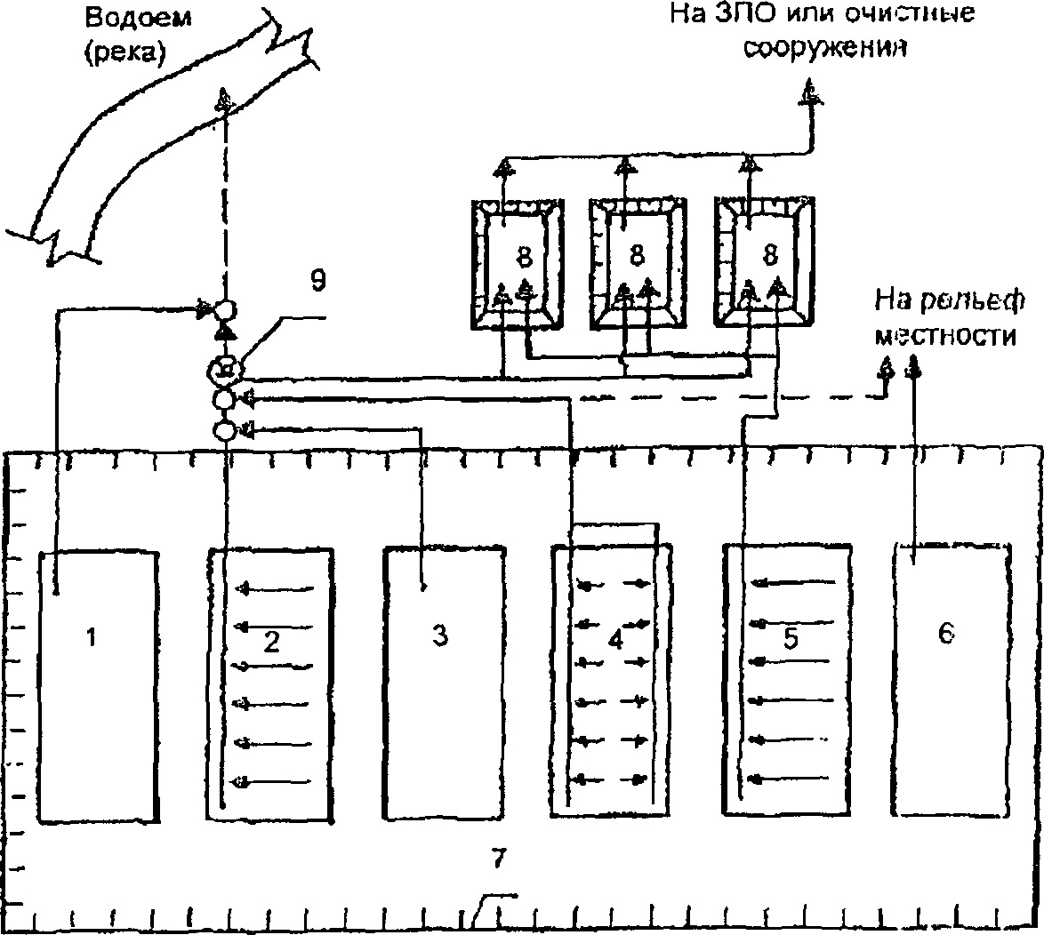

1 - здание котельной и холодильных машин (источники условно

чистой воды); 2 - дороги и проезды; 3 - локальные очистные

сооружения (бензомаслоуловители, грязеотстойники и др.);

4 - 5 - выгульные и откормочные площадки; 6 - газоны;

7 - ограждение территории животноводческого предприятия;

8 - накопители поверхностных стоков;

9 - разделительный колодец

Рисунок 5. Структурно-логическая схема зонирования

территории животноводческого предприятия и системы

отведения, сбора и подготовки к использованию

поверхностного стока

Схемы сооружений ливневой канализации должны разрабатываться с учетом технологии содержания и кормления животных, удаления и обработки навоза, климатических и других условий.

Приведенные ниже основные схемы сооружений ливневой канализации животноводческих предприятий при разработке проектной документации должны уточняться и дополняться с учетом конкретных условий.

3.3. Схема 1. Рекомендуется для животноводческих предприятий с гидравлической системой удаления навоза из помещений и подготовкой его к использованию на сооружениях механической обработки.

Сбор, обработка и использование поверхностного стока осуществляются по технологии, приведенной на рисунке 6.

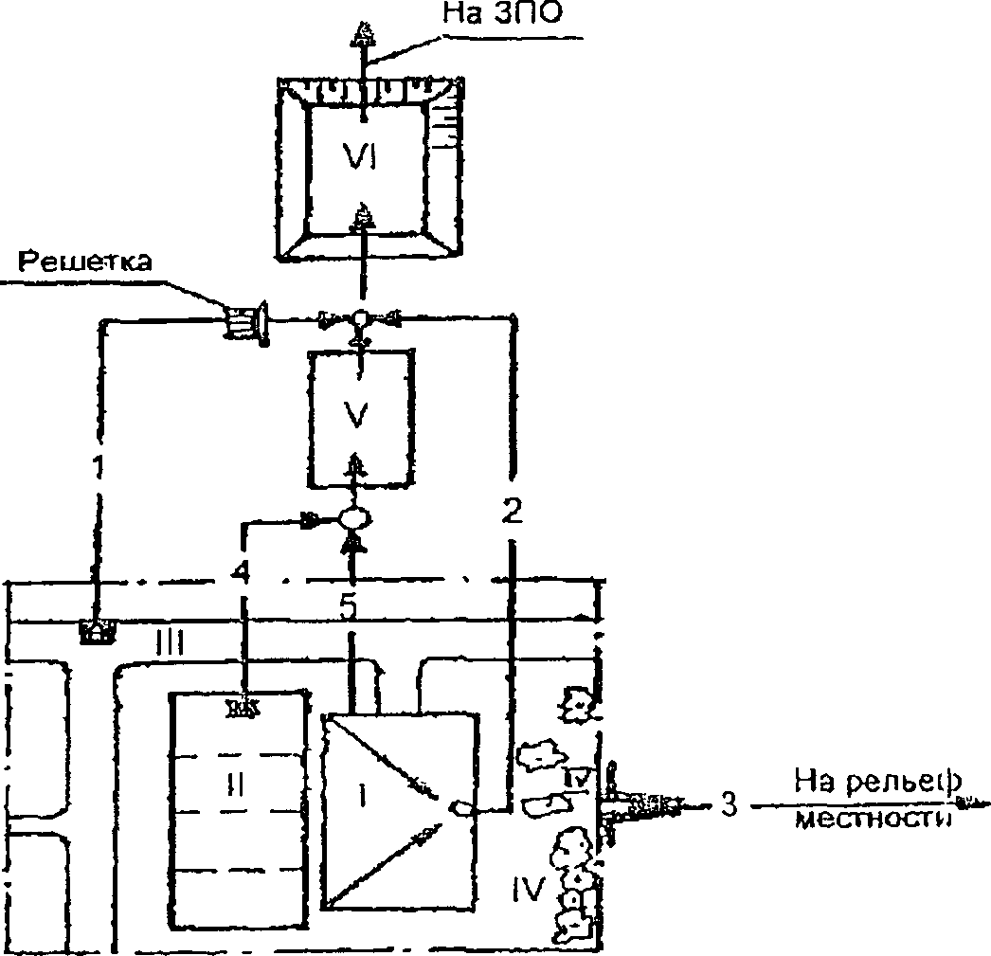

I - животноводческое здание; II - выгульные площадки;

III - дороги; IV - газоны; V - сооружения механической

обработки жидкого навоза; VI - секционные прифермские

или полевые накопители жидкой фракции навоза

и поверхностных сточных вод

1 - отведение поверхностных сточных вод с дорог;

2 - отведение поверхностных сточных вод с крыш зданий;

3 - отведение поверхностных сточных вод с газонов;

4 - отведение поверхностных сточных вод с выгульных

площадок; 5 - отведение жидкого навоза из зданий

Рисунок 6. Гидравлическая система удаления навоза

из помещений и подготовка его к использованию

на сооружениях механической обработки

Поверхностный сток с выгульных площадок и других участков территории, загрязненных экскрементами животных, направляется для совместной обработки с навозом и навозными стоками на сооружения механической обработки, где они проходят карантинирование и, при необходимости, обеззараживание, разделение на твердую и жидкую фракции.

Жидкая фракция направляется в прифермские или полевые накопители, из которых она, по мере необходимости, подается на ЗПО, а твердая фракция используется в качестве органического удобрения сельскохозяйственных угодий.

Поверхностный сток с прифермских дорог и площадок с твердым покрытием и крыш зданий направляются в прифермские или полевые накопители, минуя сооружения механической обработки.

Для улавливания из поверхностных сточных вод крупных включений на сети дождевой канализации (перед накопителями) следует устанавливать ручную решетку с шириной прозоров 16 мм.

Поверхностный сток с газонов отводится на рельеф местности без обработки. При этом инженерные вопросы по его отводу решаются проектом вертикальной планировки для конкретного проектируемого животноводческого предприятия.

3.4. Схема 2. Рекомендуется для животноводческих предприятий с гидравлической системой удаления навоза из помещений и подготовкой его к использованию на сооружениях искусственно-биологической обработки и очистки.

По данной схеме (рисунок 7) поверхностный сток со всех участков территории животноводческих предприятий, кроме газонов, направляется совместно с жидким навозом и навозными стоками на сооружения биологической обработки и очистки, где предусмотрено также их карантинирование и обеззараживание.

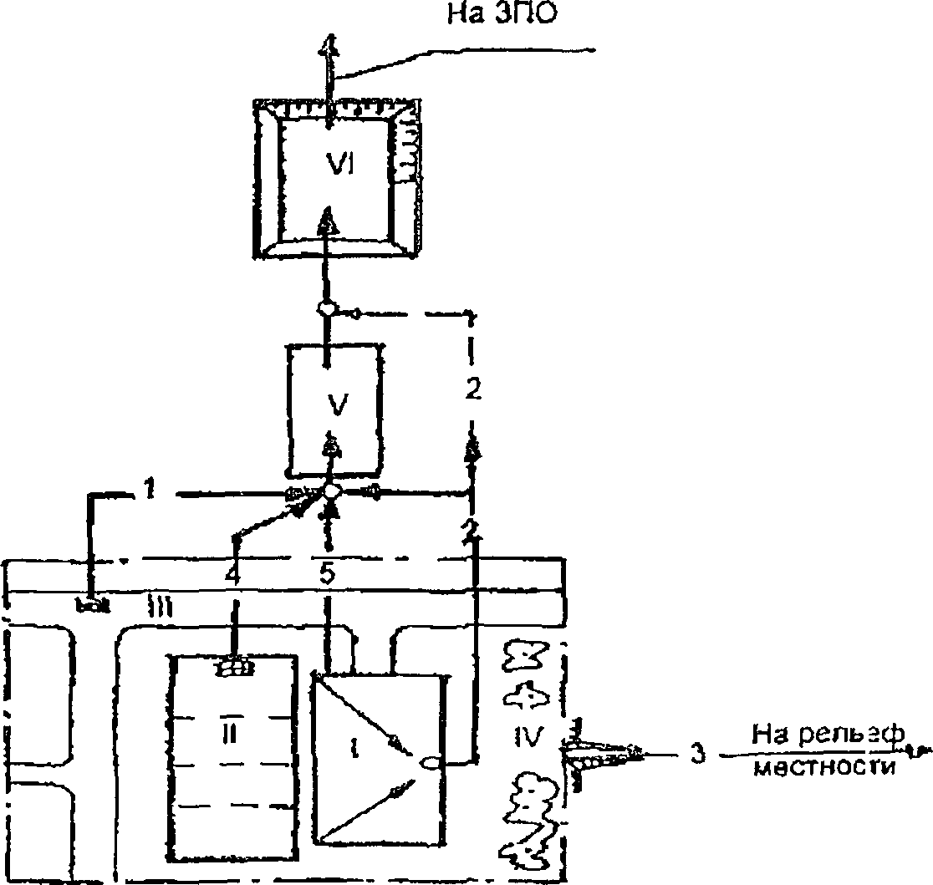

I - животноводческое здание; II - выгульные площадки;

III - дороги; IV - газоны; V - сооружения биологической

очистки жидкого навоза; VI - прифермские или полевые

накопители жидкой фракции навоза и поверхностных

сточных вод

1 - отведение поверхностных сточных вод с дорог;

2 - отведение поверхностных сточных вод с крыш зданий;

3 - отведение поверхностных сточных вод с газонов;

4 - отведение поверхностных сточных вод с выгульных

площадок; 5 - отведение жидкого навоза из зданий

Рисунок 7. Гидравлическая система удаления навоза

из помещений и подготовка его к использованию

на сооружениях искусственно-биологической

обработки и очистки

Очищенные поверхностные и навозные стоки используются для полива и орошения сельскохозяйственных угодий, а твердая фракция - в качестве органического удобрения.

Поверхностные стоки с газонов следует отводить на рельеф местности без обработки.

Примечание. При технико-экономической целесообразности поверхностные стоки могут быть сброшены на рельеф: с крыш зданий - без обработки, с дорог и площадок с твердым покрытием - после очистки их в прудах-отстойниках.

3.5. Схема 3. Рекомендуется для предприятий с удалением навоза из животноводческих зданий механическим способом и подготовкой его к использованию путем выдерживания в навозохранилищах.

В соответствии со схемой (рисунок 8) поверхностный сток с выгульных площадок и других участков территории, загрязненных экскрементами животных, направляется в карантинные емкости или секционные навозохранилища, где предусматривается его обеззараживание.

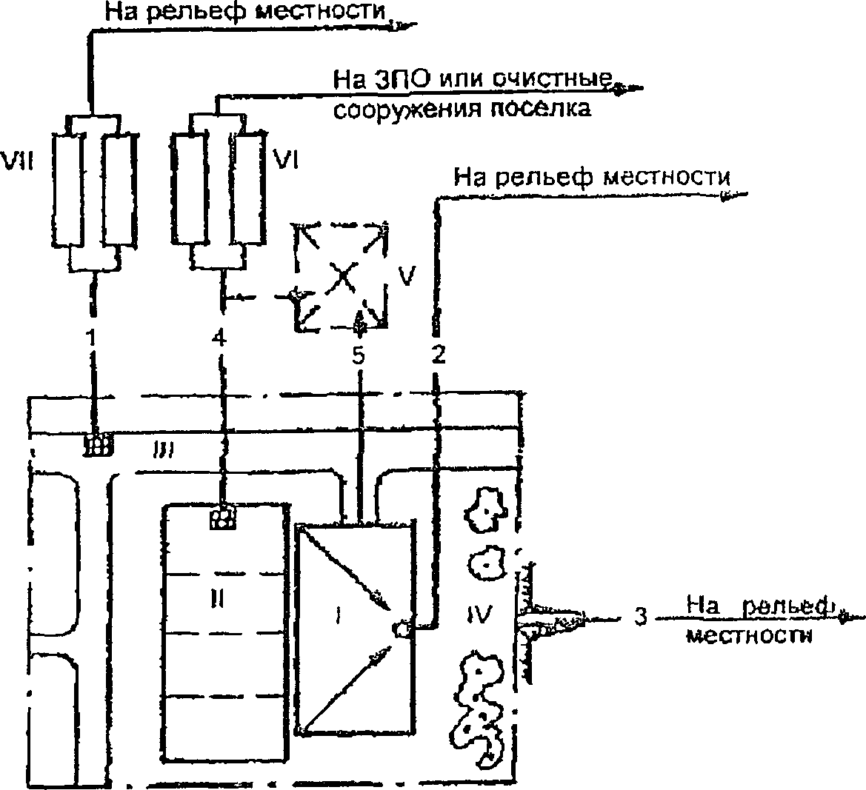

I - животноводческое здание; II - выгульные площадки;

III - дороги; IV - газоны; V - сооружения обработки навоза

(навозохранилища); VI - карантинные емкости;

VII - пруды-отстойники секционные

1 - отведение поверхностных сточных вод с дорог;

2 - отведение поверхностных сточных вод с крыш зданий;

3 - отведение поверхностных сточных вод с газонов;

4 - отведение поверхностных сточных вод с выгульных

площадок; 5 - отведение жидкого навоза из здания

Рисунок 8. Удаление навоза из животноводческих зданий

механическим способом и подготовка его к использованию

путем выдерживания в навозохранилищах

Благополучные в санитарном и ветеринарном отношении поверхностные стоки используются на ЗПО.

Поверхностный сток с внутрифермских дорог и площадок с твердым покрытием (не содержащий экскременты животных) очищается в прудах-отстойниках и может сбрасываться на рельеф местности.

Поверхностные сточные воды с крыш зданий и газонов отводятся на рельеф местности без обработки.

Примечания

1. При технико-экономическом обосновании поверхностные сточные воды со всех участков территории животноводческих предприятий, кроме газонов, могут быть направлены на сооружения биологической очистки бытовых сточных вод поселка или промышленного предприятия.

2. В засушливых районах и в районах с дефицитом воды поверхностные сточные воды со всех участков территории животноводческих предприятий должны быть использованы на орошение сельскохозяйственных культур.

3.6. Схема 4. Рекомендуется для животноводческих предприятий с механическим удалением навоза и его выдерживанием в навозохранилищах.

Климатические условия местности: испарение с поверхности водоемов больше слоя выпавших атмосферных осадков за рассматриваемый период времени (рисунок 9).

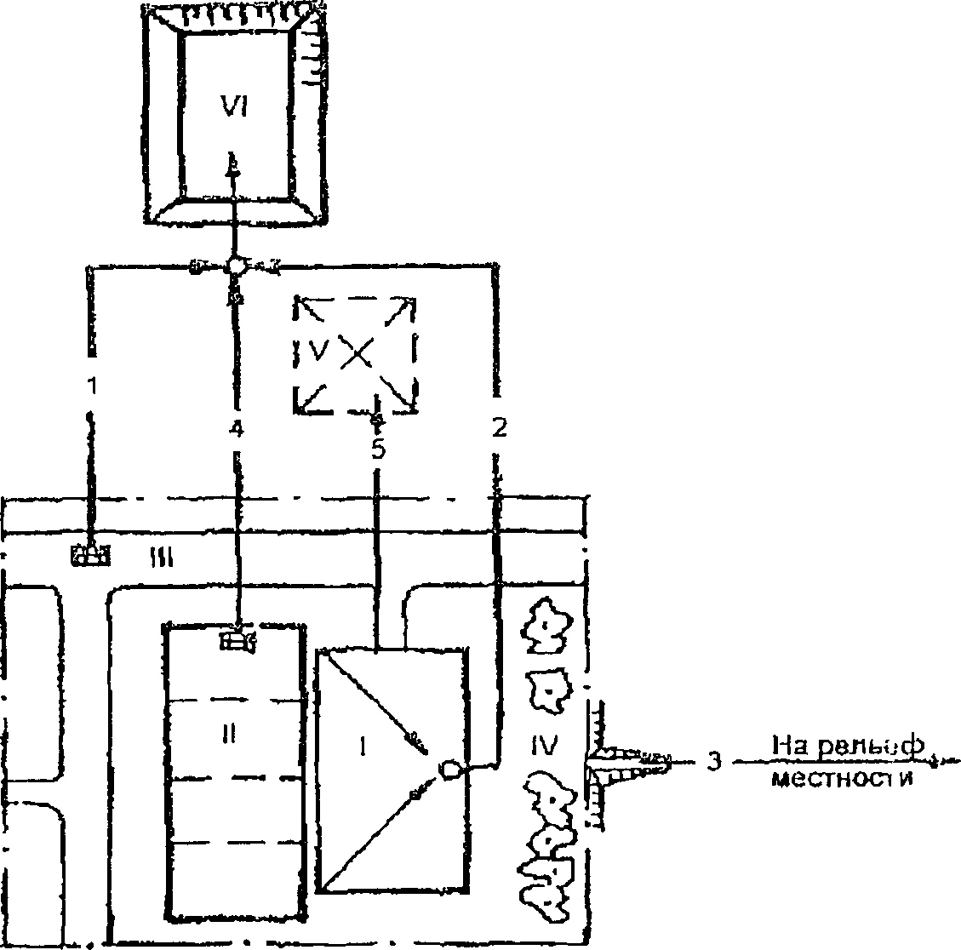

I - животноводческое здание; II - выгульные площадки;

III - дороги; IV - газоны; V - сооружения обработки навоза

(навозохранилища); VI - секционные пруды - испарители

поверхностных стоков

1 - отведение поверхностных сточных вод с дорог;

2 - отведение поверхностных сточных вод с крыш зданий;

3 - отведение поверхностных сточных вод с газонов;

4 - отведение поверхностных сточных вод с выгульных

площадок; 5 - отведение навоза

Рисунок 9. Механическое удаление навоза

и его выдерживание в навозохранилищах

При технической возможности и экономической целесообразности поверхностные сточные воды со всех участков территории животноводческих предприятий, кроме газонов, направляются в пруды-испарители секционного типа с целью их карантинирования и дальнейшего использования для орошения сельскохозяйственных угодий.

Поверхностные сточные воды с газонов отводятся на рельеф местности без обработки.

4. Гидравлический расчет каналов и трубопроводов

4.1. Размеры сечений каналов (кюветов, канав, лотков) и трубопроводов должны определяться гидравлическим расчетом по расчетному расходу поверхностного стока.

4.2. При расчете сетей поверхностного стока принимается полное наполнение труб, уровень воды в каналах должен быть на 10 см ниже их бровки.

4.3. Наименьшие скорости движения поверхностных сточных вод в трубах при наибольшем расчетном наполнении должны быть:

- в трубах - 0,7 м/с;



- в трубах - 0,8 м/с;



- в трубах - 0,9 м/с;



- в трубах - 1,0 м/с;



- в трубах - 1,15 м/с.



4.4. Наименьшие скорости движения поверхностных сточных вод в каналах при наибольшем расчетном наполнении принимаются не менее 0,7 - 1,0 м/с.

4.5. Наибольшие расчетные скорости движения поверхностных стоков в трубопроводах должны быть не более:

- для металлических труб - 10 м/с;

- для неметаллических - 7 м/с;

- в каналах при наибольшем расчетном наполнении не следует превышать значений, указанных в таблице 12.

Таблица 12

|  |  |
| --- | --- |
| Наименование грунта или типа  укрепления каналов | Наибольшая скорость движения  поверхностных сточных вод, м/с |
| Крепление бетонными плитами | 4 |
| Известняки, песчаники средние | 4 |
| Одерновка | 1 |
| Мощение одиночное | 2 |
| То же, двойное | 3 |

4.6. Наименьшие уклоны трубопроводов и каналов следует принимать в зависимости от допустимых минимальных скоростей движения поверхностных стоков.

Независимо от результатов расчета минимальный уклон трубопроводов диаметром 200 мм следует принимать не менее 0,005; уклон каналов - не менее указанных в таблице 13.

Таблица 13

|  |  |
| --- | --- |
| Наименование каналов | Наименьшие уклоны каналов |
| Лотки проезжей части при  асфальтобетонном покрытии | 0,003 |
| То же, при щебеночном покрытии | 0,004 |
| Отдельные лотки и кюветы | 0,005 |
| Водоотводные канавы | 0,003 |

4.7. Независимо от результатов расчета наименьшие диаметры труб для отвода поверхностных стоков должны быть не менее 200 мм, а наименьшие размеры каналов следует принимать: ширину по дну - 0,3 м, глубину - 0,4 м.

Максимальная глубина каналов должна быть не более 1,2 м.

5. Карантинирование поверхностного стока

5.1. Поверхностный сток с территорий, контактируемых с животными, по составу бактериальных загрязнений следует приравнивать к навозу и навозным стокам.

5.2. Поверхностный сток (дождевой, талый, поливочно-моечный) с выгульных площадок и другой территории, загрязненной выделениями животных, подлежит карантинированию в соответствии с требованиями [6].

В зависимости от принятой на ферме системы навозоудаления, обработки навоза и навозных стоков и способа подготовки их к использованию карантинирование поверхностного стока может осуществляться совместно с навозом и навозными стоками в локальных карантинных емкостях или в прудах-испарителях поверхностных стоков.

5.3. Дегельминтизацию и обеззараживание поверхностного стока следует производить аналогично жидкому навозу в соответствии с требованиями [6].

5.4. Расчетный расход поверхностного стока, подлежащего карантинированию в течение 6 сут, следует принимать равным максимальному суточному дождевому стоку повторяемостью P = 10% с коэффициентом 1,1. При этом предполагается, что суммарный расход дождевого стока в течение 6 сут с более частой повторяемостью будет меньше расчетного расхода дождя.

6. Пруды-отстойники

6.1. Пруды-отстойники следует устанавливать на сети дождевой канализации в случае отвода поверхностных стоков на рельеф местности или в водоем, если качественный состав этих стоков до очистки не отвечает требованиям [4].

Расчет прудов-отстойников следует производить на максимальный суточный расход дождевого стока повторяемостью P = 10% с коэффициентом 1,1.

Объем таких прудов-отстойников обеспечивает, в основном, пребывание в них поверхностного стока повторяемостью P = 10% в течение 6 сут и более.

Примечание. Коэффициент 1,1 учитывает поступление в пруды-отстойники дополнительного поверхностного стока небольшой интенсивности в течение 6 сут.

6.3. При продолжительности пребывания поверхностного стока в прудах-отстойниках в течение 6 сут достигается снижение БПК на 30 - 40%, в теплое время года - до 50 - 75%.

Эффект осаждения взвешенных веществ принимается равным 90 - 95%.

6.4. Число секций прудов-отстойников следует принимать не менее двух, причем обе рабочие.

При этом суммарная производительность всех секций должна быть равна 100% расчетному расходу поверхностных сточных вод.

6.5. Пруды-отстойники (и их секции) состоят из осадочной и проточной части и нейтрального слоя между указанными частями с обязательным превышением строительной высоты над расчетным уровнем воды в прудах-отстойниках.

6.6. Размеры проточной части секций прудов-отстойников следует принимать: ширину - не более 40 м; максимальное отношение ширины к ее длине - 1:4; глубину - в пределах 1 - 3 м.

Объем проточной части пруда-отстойника определяется по формуле:



, (21)



где - суточный расход дождевого стока, м3, при P = 10%;



1,1 - коэффициент, учитывающий дождевой сток небольшой интенсивности, выпадающий в течение 6 сут.

6.7. Объем осадка , м3, задерживаемого в прудах-отстойниках за рассматриваемый период времени, определяется по формуле:



, (22)



где C - средняя концентрация взвешенных веществ в поверхностном стоке за рассматриваемый период времени, г/м3;

Э - эффект осаждения взвешенных веществ (в долях единицы), принимается по 6.3;

- средний расход поверхностного стока (дождевого, талого, поливомоечного) за рассматриваемый период времени, м3;



- плотность осадка, т/м3 (при отсутствии фактических данных значения принимаются в пределах 1,2 - 1,6 т/м3).



Периодичность выгрузки осадка следует принимать не реже 2 раз в год.

Влажность выгружаемого осадка 75 - 90%.

6.8. Глубину осадочной части пруда-отстойника следует определять по формуле:

, (23)



где - средняя расчетная площадь осадочной части пруда-отстойника, м2;



1,2 - коэффициент, учитывающий неравномерность слоя осадка по площади.

Полную глубину пруда-отстойника , м, следует определять как сумму глубин осадочной и проточной частей с учетом нейтрального слоя между ними и превышения строительной высоты сооружения над расчетным уровнем жидкости:



, (24)



где - определяется расчетом по формуле (23), м;



- определяется расчетом в соответствии с требованиями 6.6 и 6.7, м;



- принимается равной 0,3 м;



- принимается равной 0,5 м.



6.9. Средняя расчетная площадь проточной части пруда-отстойника , м2, следует определять по формуле:



. (25)



6.10. При известных значениях и руководствуясь требованиями 6.6, устанавливается ширина и длина , м, секций пруда-отстойника.



По известным значениям и (в зависимости от принятой формы сечений секций пруда-отстойника) определяют их геометрические (строительные) размеры.



6.11. Общий объем пруда-отстойника , м3, должен быть, не менее:



, (26)



где - средняя расчетная площадь нейтрального слоя пруда-отстойника, м2;



- то же, на уровне превышения строительной высоты сооружений.



Отвод жидкости из секций пруда-отстойника должен осуществляться через порог водослива.

6.12. В конце подводящего трубопровода следует предусматривать поперечный лоток, обеспечивающий равномерное распределение жидкости по ширине секций пруда-отстойника, а также возможность выключения отдельных секций на время очистки их от осадка.

6.13. В проекте должны быть предусмотрены устройства для гашения энергии потока поверхностного стока перед подачей его в пруды-накопители.

Для улавливания плавающего мусора на входе поверхностного стока в пруд-отстойник следует предусматривать полупогружные щиты или съемные решетки.

Плавающие загрязнения удаляются, как правило, одновременно с выгрузкой осадка.

6.14. Конструкция прудов-отстойников должна исключать загрязнение подземных и поверхностных вод. На фильтрующих грунтах дно и стены (откосы) должны быть защищены противофильтрационным экраном, тип которого (бетонный, пленочный, глиняный и др.) следует определять, руководствуясь технико-экономическими соображениями.

7. Пруды-испарители

7.1. Величину испарения со свободной поверхности накопителей (полевых ливнехранилищ, прудов-испарителей и др.) за рассматриваемый период времени следует принимать по опытным данным или данным, полученным в Гидрометеорологических станциях, для конкретных районов строительства животноводческих предприятий.

При отсутствии необходимых данных для предварительных расчетов величину испарения за период, свободный ото льда, допускается принимать по рисунку 10.

Рисунок 10. Испарение с водной поверхности

малых водоемов (см)

7.2. Продолжительность периода, свободного от льда, , принимается по таблице 14 в зависимости от климатического района (рисунок 11) строительства животноводческого предприятия.



Таблица 14

Значения в зависимости от климатического района



┌────────────────────────────────────┬────────────────────────────────────┐

│ N района (по рисунку 10) │ Значения T , мес │

│ │ сл │

├────────────────────────────────────┼────────────────────────────────────┤

│ I │ 4 │

├────────────────────────────────────┼────────────────────────────────────┤

│ II │ 5 │

├────────────────────────────────────┼────────────────────────────────────┤

│ III - V │ 6 │

├────────────────────────────────────┼────────────────────────────────────┤

│ VI - IX │ 7 │

├────────────────────────────────────┼────────────────────────────────────┤

│ X - XI │ 8 │

├────────────────────────────────────┼────────────────────────────────────┤

│ XII - XIII │ 9 │

├────────────────────────────────────┼────────────────────────────────────┤

│ XIV │ 10 │

├────────────────────────────────────┼────────────────────────────────────┤

│ XV │ 12 │

└────────────────────────────────────┴────────────────────────────────────┘

Рисунок 11. Схема районирования по типу

годового хода испарения

7.3. Испарение со свободной поверхности накопителей по отдельным месяцам принимается по таблице 15.

Таблица 15

Испарение со свободной поверхности накопителей (в долях

от суммы испарения за весь период, свободный ото льда)

|  |  |  |  |  |  |  |  |  |  |  |  |  |
| --- | --- | --- | --- | --- | --- | --- | --- | --- | --- | --- | --- | --- |
| N районов | Месяц | | | | | | | | | | | |
| 01 | 02 | 03 | 04 | 05 | 06 | 07 | 08 | 09 | 10 | 11 | 12 |
| 1 | 2 | 3 | 4 | 5 | 6 | 7 | 8 | 9 | 10 | 11 | 12 | 13 |
| I | - | - | - | - | - | 0,28 | 0,34 | 0,25 | 0,13 | - | - | - |
| II | - | - | - | - | 0,16 | 0,26 | 0,27 | 0,19 | 0,12 | - | - | - |
| III | - | - | - | - | 0,12 | 0,22 | 0,28 | 0,20 | 0,12 | 0,06 | - | - |
| IV | - | - | - | - | 0,18 | 0,24 | 0,23 | 0,17 | 0,11 | 0,07 | - | - |
| V | - | - | - | - | 0,21 | 0,22 | 0,20 | 0,16 | 0,12 | 0,09 | - | - |
| VI | - | - | - | 0,10 | 0,18 | 0,20 | 0,20 | 0,16 | 0,10 | 0,06 | - | - |
| VII | - | - | - | 0,13 | 0,18 | 0,17 | 0,15 | 0,14 | 0,12 | 0,11 | - | - |
| VIII | - | - | - | 0,08 | 0,17 | 0,19 | 0,20 | 0,17 | 0,12 | 0,07 | - | - |
| IX | - | - | - | 0,11 | 0,19 | 0,21 | 0,18 | 0,14 | 0,10 | 0,07 | - | - |
| X | - |  | - | 0,10 | 0,18 | 0,19 | 0,18 | 0,15 | 0,10 | 0,07 | 0,03 | - |
| XI | - | - | - | 0,07 | 0,15 | 0,18 | 0,20 | 0,18 | 0,12 | 0,07 | 0,03 | - |
| XII | - | - | 0,05 | 0,09 | 0,17 | 0,17 | 0,16 | 0,15 | 0,11 | 0,07 | 0,03 | - |
| XIII | - | - | 0,04 | 0,09 | 0,15 | 0,15 | 0,18 | 0,17 | 0,12 | 0,07 | 0,03 | - |
| XIV | - | - | 0,05 | 0,09 | 0,13 | 0,14 | 0,17 | 0,16 | 0,12 | 0,08 | 0,04 | 0,02 |
| XV | 0,02 | 0,03 | 0,05 | 0,08 | 0,12 | 0,15 | 0,16 | 0,13 | 0,11 | 0,07 | 0,03 | 0,03 |

7.4. Строительство прудов-испарителей допускается в районах с дефицитом влажности воздуха при отсутствии вблизи животноводческих предприятий водоемов и земельных территорий, пригодных для приема поверхностных стоков.

7.5. Определение регулирующего объема пруда-испарителя , м3, за рассматриваемый период времени t (1, 2, 3 ... j мес) следует производить путем построения графика притока поверхностных сточных вод с учетом выпадения атмосферных осадков на поверхность пруда-испарителя и испарения с нее , используя формулу:



, (27)



где - количество стоков, которое будет находиться в пруду-испарителе к концу расчетного месяца, м3;



- количество стоков, которое может быть испарено из пруда-испарителя к концу расчетного месяца, м3;



- расчетное количество дождевых стоков, м3;



- расчетное количество талых стоков, м3;



- расчетное количество поливомоечных стоков, м3;



F - площадь свободной поверхности пруда-испарителя, м2.

7.6. Необходимая площадь свободной поверхности пруда-испарителя F, м2, для испарения всего количества поверхностных стоков, поступающих с территории животноводческих предприятий, и атмосферных осадков, выпадающих на поверхность пруда-испарителя, за рассматриваемый период времени следует определять по формуле:

, (28)



где - превышение слоя испарения, мм, над выпавшими осадками на единицу площади свободной поверхности пруда-испарителя за время t (1, 2, 3 ... j мес).



7.7. Глубину испаряющей части пруда-испарителя следует определять по формуле:

, (29)



где - м3, F - м2 (см. 6.5 и 6.6).



7.8. Полная глубина пруда-испарителя должна приниматься, не менее:

, (30)



где - мм, определяется по формуле (29);



- слой осадка, м, образующийся в прудах-испарителях, определяется по аналогии с прудами-отстойниками. При отсутствии фактических данных для расчета значения принимаются в пределах 0,2 - 0,3 м;



- превышение строительной высоты, м, над расчетной поверхностью воды в прудах-испарителях, равно 0,5 м.



7.9. Периодичность выгрузки осадка из прудов-испарителей - 1 раз в год.

7.10. Число секций прудов-испарителей следует принимать не менее двух, причем обе рабочие. При этом производительность каждой секции должна обеспечивать испарение поверхностных сточных вод и атмосферных осадков в объеме, не менее:

, (31)



где m - количество секций в прудах-испарителях;

- определяется в соответствии с 6.5 и 6.6.



7.11. Конструкция прудов-испарителей должна исключать загрязнение подземных и поверхностных вод. На фильтрующих грунтах дно и стены (откосы) следует защищать противофильтрационным экраном, тип которого (бетонный, пленочный, глиняный и др.) необходимо определять, руководствуясь технико-экономическими соображениями.

7.12. Пруды-испарители следует располагать на участках, хорошо продуваемых ветром (вдали от лесопосадок, зданий и сооружений, возвышенностей местности и др.).

Приложение А

(справочное)

ПРИМЕРЫ РАСЧЕТА СООРУЖЕНИЙ ЛИВНЕВОЙ КАНАЛИЗАЦИИ

ЖИВОТНОВОДЧЕСКИХ ПРЕДПРИЯТИЙ

Пример А.1 - Определить расчетный (секундный) расход дождевых стоков с дорог и площадок с асфальтобетонными покрытиями, с выгульных площадок с твердым покрытием, кровель зданий и газонов.

А.1.1. Исходные данные

Площадь дорог и площадок с асфальтобетонными покрытиями - .



Площадь выгульных площадок с твердым покрытием .



Площадь кровель зданий .



Площадь газонов .



Дождевые стоки с кровель зданий сбрасываются на выгульные площадки.

Животноводческое предприятие расположено в Московской обл.

А.1.2. Решение

А.1.2.1. Секундный расход дождевых стоков с отдельных участков территории животноводческого предприятия определяем по формуле (5):

,



где - 80 л/с на 1 га; принимается по рисунку 1 в зависимости от района расположения животноводческого предприятия, в частности, в Московской обл.;



- принимается по таблице 1:



- для дорог и площадок с асфальтобетонным покрытием;



- для выгульных площадок с твердым покрытием;



- для кровель зданий;



- для газонов;



P - принимается по таблице 2 от значения на 1 га; P = 0,5;



n - принимается по таблице 3 в зависимости от района расположения животноводческого предприятия; n = 0,59;

M - принимается по таблице 3, M = 150;

- принимается по таблице 3, ;



- га, принимается по условиям примера.



А.1.2.2. Расчетную продолжительность дождя для каждого участка территории животноводческого предприятия T, мин, определяем по формуле (7):

.



А.1.2.3. Определение T для дорог и площадок с асфальтобетонным покрытием

По данным 2.5 значение принимаем равным 5 мин. Значение , с, определяем по формуле (8):



,



где , принято по условиям примера;



, принято в соответствии с указаниями 4.4 и учетом рельефа местности и вертикальной планировки отводного канала.



Отсюда:

.



Значение , с, определяем по формуле (9):



,



где , принято по условиям примера;



, принято в соответствии с указаниями 4.3, учетом рельефа местности и вертикальной трассировки отводящего трубопровода.



Отсюда:

.



Расчетная продолжительность дождя равна:

T = 5 + 0,0175 + 0,028 = 5,05 мин.

Отсюда:



А.1.2.4. Определение T для выгульных площадок при варианте сброса на них дождевых стоков с кровель зданий

По данным 2.5 значение принимаем равным 5 мин.



Значение , с, определяем по формуле (9):



,



где , принято по условиям примера;



, принято в соответствии с 4.3 и с учетом рельефа местности и вертикальной трассировки отводящего трубопровода.



Отсюда:

.



Расчетная продолжительность дождя равна:

T = 5 + 0,02 = 5,02 мин.

Предварительно определяем средний коэффициент стока для выгульных площадок с кровель зданий:

.



Отсюда:



А.1.2.5. Определяем T для газонов

По данным 2.5 значение принимаем равным 5 мин.



Значение , с, определяем по формуле (8):



,



где , принято по условиям примера;



, принято в соответствии по 4.4 и с учетом рельефа местности и вертикальной трассировки отводящего канала.



Отсюда:

.



Расчетная продолжительность дождя равна:

T = 5 + 0,15 = 5,15 мин.

Отсюда:



Пример А.2 - Определить часовой расход дождевых стоков с отдельных участков территории животноводческого предприятия.

А.2.1. Исходные данные

А.2.1.1. Исходные данные аналогичны исходным данным, приведенным в примере А.1.

А.2.2. Решение

А.2.2.1. Часовые расходы дождевых стоков, м3, по отдельным участкам территории определяются по формуле (10):

,



где .



А.2.2.2. С дорог и площадок с асфальтобетонным покрытием

Для нахождения K определяем:

.



По таблице 4 при и n = 0,65 принимаем K = 1,8.



Вычисляем:

.



, T, n - численные значения их определены в примере 1.



А.2.2.3. С выгульных площадок и кровель зданий

При , n = 0,65, принимаем K = 2,1.



Отсюда:

.



А.2.2.4. С газонов

При , n = 0,65, принимаем K = 1,5.



Отсюда:

.



Пример А.3 - Определить суточный расход дождевых стоков с территории животноводческого предприятия.

А.3.1. Исходные данные

А.3.1.1. Исходные данные аналогичны исходным данным, приведенным в примере А.1.

А.3.2. Решение

А.3.2.1. Суточный расход дождевого стока определяем по формуле (11):

.



А.3.2.2. По карте (рисунок 2) суточного слоя осадков принимаем при P = 1% для Московской обл.: .



По карте (рисунок 3) переходного коэффициента находим N района, к которому относится Московская обл. - III район.



По таблице 5 находим величину коэффициента перехода от P = 1% к P = 10%. Для III района при площади водосбора < 1 км2 составит 0,30.



По таблице 1 принимаем значения коэффициентов стока по отдельным участкам территории животноводческого предприятия с коэффициентом 0,8:

- для дорог и площадок с асфальтобетонным покрытием:

;



- для выгульных площадок с твердым покрытием:

;



- для кровель зданий:

;



- для газонов:

.



А.3.2.3. По формуле (6) вычисляем средний коэффициент стока для всех участков территории животноводческого предприятия:



А.3.2.4. По формуле (11) вычисляем суточный расход дождевых сточных вод с территории животноводческого предприятия, предварительно определив общую площадь отдельных участков:

или F = 6,6 га;



.



Для нахождения суточных расходов дождевых сточных вод с отдельных участков территории животноводческого предприятия предлагается следующая последовательность.

А.3.2.5. Расчет выполняют в порядке, указанном в А.3.2.1, А.3.2.2, А.3.2.3.

А.3.2.6. По формуле (11) определяем суточные расходы по каждому участку в отдельности:

- с дорог:

;



- с выгульных площадок:

;



- с кровель зданий:

;



- с газонов:

.



Общий суточный расход дождевых сточных вод с территории животноводческого предприятия равен:

(см. 3.2.6).



Пример А.4 - Определить расход талых сточных вод с территории животноводческого предприятия.

А.4.1. Исходные данные

А.4.1.1. Исходные данные аналогичны исходным данным, приведенным в примере А.1.

А.4.2. Решение

А.4.2.1. Годовой (за весенний период) расход талых сточных вод определяем по формуле (16)

А.4.2.1.1. По таблице 6 принимаем количество твердых атмосферных осадков за холодный период года. Оно составляет .



А.4.2.1.2. Значения по отдельным участкам территории животноводческого предприятия, руководствуясь организационными соображениями по вывозу снега, принимаем:



- для дорог и площадок с асфальтобетонным покрытием ;



- для выгульных площадок с твердым покрытием ;



- для кровель зданий ;



- для газонов .



А.4.2.1.3. Коэффициент стока принимают по данным 2.7:



- для участков с твердым покрытием ;



- для участков с водонепроницаемыми покрытиями .



А.4.2.1.4. По формуле (16) вычисляем годовой (за весенний период) расход талых сточных вод как сумму талых сточных вод с отдельных участков территории животноводческого предприятия:



А.4.2.2. Максимальный суточный расход талых сточных вод определяем по формуле (15):

.



А.4.2.2.1. Согласно требованиям 2.7 принимаем и (для всех участков территории, кроме газонов).



Для газонов .



А.4.2.2.2. Максимальная интенсивность снеготаяния, принимается по рисунку 3. Для района Московской обл. она составит .



А.4.2.2.3. По формуле (15) вычисляем суточный расход талых сточных вод как сумму талых сточных вод с отдельных участков территории животноводческого предприятия.



А.4.2.3. Расчетный (секундный) расход талых сточных вод определяем по формуле (14):

.



А.4.2.3.1. Максимальная интенсивность снеготаяния принимается по рисунку 3. Для района Московской обл. она составляет .



А.4.2.3.2. Коэффициент талого стока согласно требованиям 2.7 принимаем равным .



А.4.2.3.3. По формуле (14) вычисляем секундный расход талых сточных вод как сумму талых сточных вод с отдельных участков территории животноводческого предприятия:



Пример А.5 - Определить расходы поливомоечных сточных вод на животноводческом предприятии, на котором производится механизированная мойка асфальтобетонных дорог и площадок и выгульных площадок с твердым покрытием.

А.5.1. Исходные данные

Площадь дорог и площадок с асфальтобетонными покрытиями - .



Площадь выгульных площадок с твердым покрытием .



Животноводческое предприятие расположено в Московской обл.

А.5.2. Решение

А.5.2.1. Определение суточных расходов поливомоечных сточных вод

А.5.2.1.1. Суточный расход, м3, поливомоечных сточных вод определяем по формуле (17):



где N - принимается по таблице 10:

N = 1,2 л/м2 - для дорог и площадок;

N = 1,5 л/м2 - для выгульных площадок;

- принимается по таблице 1:



- для дорог и площадок с асфальтобетонным покрытием;



- для выгульных площадок на твердом основании;



0,8 - коэффициент, уменьшающий значения , принимается в соответствии с 2.8.



Примечание. Мойка дорог, технологических и выгульных площадок производится в течение одних суток (это условие определено технологической частью проекта).

А.5.2.2. Определение часовых расходов поливомоечных сточных вод

А.5.2.2.1. Часовой расход, м3, поливомоечных сточных вод определяем по формуле (18):

,



где 5,38 и 1,87 - расходы поливомоечных сточных вод, м3/сут, соответственно, с дорог и площадок с асфальтобетонным покрытием и выгульных площадок (см. 5.2.1.1);

8 - продолжительность мойки дорог и площадок с асфальтобетонным покрытием в течение суток, ч;

4 - продолжительность мойки выгульных площадок в течение суток, ч.

А.5.2.3. Определение секундных расходов поливомоечных сточных вод

А.5.2.3.1. Секундный расход поливомоечных сточных вод, м3, определяем по формуле (19):



А.5.2.4. Определение расходов поливомоечных сточных вод за период времени t (месяц, год и др.).

А.5.2.4.1. Расход, м3, поливомоечных сточных вод за период времени (месяц, год и др.) следует определять по формуле (20):

;



,



где j = 2 и j = 10 - соответственно, количество дней в месяце и году, в течение которых осуществляется мойка дорог и площадок с асфальтобетонным покрытием и выгульных площадок;

7,25 - суточный расход поливомоечных вод, м3 (см. 5.2.1.1).

Пример А.6 - Требуется определить размеры пруда-отстойника для приема поверхностных сточных вод с дорог и площадок с асфальтобетонным покрытием.

А.6.1. Исходные данные

Площадь дорог и площадок с асфальтобетонным покрытием - .



Животноводческое предприятие расположено в Московской обл.

А.6.2. Решение

А.6.2.1. Определяем объем проточной части пруда-отстойника по формуле (21):

,



где , определено в примере III.



А.6.2.2. К строительству принимаем пруд-отстойник, состоящий из 2-х секций (принято в соответствии с указаниями 5.4).

А.6.2.3. Объем проточной части одной секции пруда-отстойника .



А.6.2.4. Определяем среднюю площадь секции проточной части пруда-отстойника по формуле (25):

,



где , принято конструктивно.



А.6.2.5. Зная и руководствуясь указаниями 5.6, принимаем среднюю ширину секции проточной части пруда-отстойника и длину .



А.6.2.6. Определяем объем осадка, задерживаемого в пруде-отстойнике, по формуле (22):

,



где C = 250 г/м3, принято по таблице 16;

Э - 0,95, принято по данным 5.3;

, принято по данным 5.7;



- определяется по формуле (1) при периодичности выгрузки осадка из пруда-отстойника не реже 2 раз в год.



Определение выполняется при условии поступления поверхностных сточных вод в пруд-отстойник в теплый период года (с мая по октябрь месяцы):



.



Вычисляем по формуле (12):



.



А.6.2.7. Для нахождения и используются данные, приведенные в методических рекомендациях. В этом случае расчет выполняется в следующей последовательности.



По таблице 6 для района Московской обл. определяем среднее количество осадков за год; .



Далее по таблице 7 при находим среднее количество дождевых осадков по отдельным месяцам и за 6 мес в целом (с мая по октябрь месяцы):



.



При необходимости количество осадков, приведенное в таблице 7, интерполируется.

Потери дождевых сточных вод за 6 мес определяем по формуле (13):

.



При асфальтобетонном покрытии потери дождевых осадков до начала поверхностного стока составят: , в среднем 0,85 мм (таблица 8).



Используя данные таблицы 9, находим количество дождей с мая по октябрь месяцы, слой осадков которых не дают Д', а дают Д - поверхностный сток.

Сток отсутствует:

- при :



;



- при :



.



Сток имеется:

- при :



Д = 9,2 + 10,5 + 10,6 + 10,2 + 11,2 + 11,3 = 63 кол. дождей.

Отсюда:



.



По формуле (20) находим количество поливомоечных вод за май-октябрь месяцы:

.



Принимаем количество дней за рассматриваемый период (6 мес), в течение которых будет производится мойка дорог и площадок; m = 10 дн.

По формуле (17) определяем суточный расход поливомоечных вод:

.



За 10 дней:

.



Общее количество поверхностных сточных вод, поступающих за 6 мес в пруд-отстойник, равно:

.



А.6.2.8. Объем осадка, задерживаемого в одной секции пруда-отстойника,

.



А.6.2.9. Определяем среднюю площадь осадочной части секции пруда-отстойника, предварительно приняв высоту осадочной части .



Исходя из сечения пруда-отстойника (рисунок А.1), находим , , .

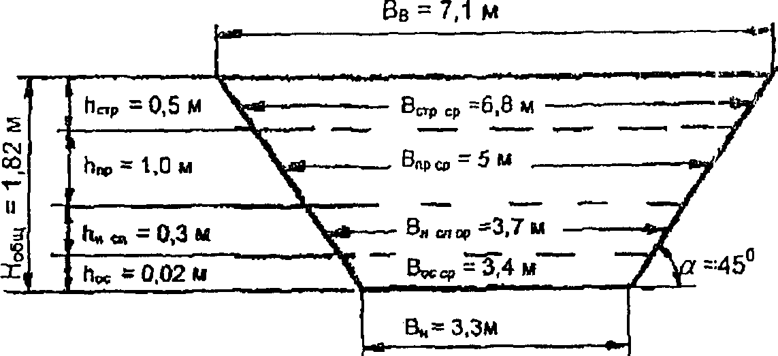

Рисунок А.1. Сечение пруда-отстойника (к примеру расчета)

А.6.2.10. Уточняем высоту осадочной части секции пруда-отстойника по формуле (23):

.



Примечание. При необходимости значения , и уточняются методом подбора с таким расчетом, чтобы было соблюдено условие . В данном случае и близки по своим значениям.



А.6.2.11. Определяем полную глубину и геометрические размеры секции пруда-отстойника. Расчет представлен на рисунке А.1. В результате расчета получено:



; ; ; ; .



А.6.2.12. Объем секции пруда-отстойника составит:

.



А.6.2.13. Общий объем пруда-отстойника:

.



Пример А.7 - Определить свободную поверхность и объем пруда-испарителя для приема поверхностных сточных вод, поступающих с животноводческого предприятия.

А.7.1. Исходные данные

А.7.1. Животноводческое предприятие расположено в районе г. Оренбурга.

А.7.2. Время приема поверхностных сточных вод, поступающих с животноводческого предприятия, - в течение года.

А.7.2. Решение

А.7.2.1. По таблице 6 находим среднее количество осадков за год , в том числе жидких осадков - 315 мм.



А.7.2.2. По рисунку 9 находим величину испарения с водной поверхности за период, свободный от льда (с апреля по октябрь месяцы).



А.7.2.3. По рисунку 10 находим N района расположения г. Оренбурга - район VIII.

А.7.2.4. По таблице 15 для района VIII находим испарение по отдельным месяцам в течение года (в долях от суммы испарения за год и их абсолютные значения) (таблица А.1).

Таблица А.1

|  |  |  |  |  |  |  |  |  |  |  |  |  |
| --- | --- | --- | --- | --- | --- | --- | --- | --- | --- | --- | --- | --- |
| Район VIII | Месяцы | | | | | | | | | | | |
| 01 | 02 | 03 | 04 | 05 | 06 | 07 | 08 | 09 | 10 | 11 | 12 |
| Испарения  по отдельным  месяцам в  течение года: |  |  |  |  |  |  |  |  |  |  |  |  |
| - в долях | 0,0 | 0,0 | 0,0 | 0,08 | 0,17 | 0,19 | 0,20 | 0,17 | 0,12 | 0,07 | 0,0 | 0,0 |
| - абсолютные  значения, см | 0,0 | 0,0 | 0,0 | 6,56 | 14,04 | 15,58 | 06,40 | 12,04 | 9,84 | 5,74 | 0,0 | 0,0 |

А.7.2.5. По таблице 7 (при (см. 7.2.1) для района г. Оренбурга находим среднее количество осадков по отдельный месяцам (интерполируя значения таблицы 7) (таблица А.2).



Таблица А.2

|  |  |  |  |  |  |  |  |  |  |  |  |  |
| --- | --- | --- | --- | --- | --- | --- | --- | --- | --- | --- | --- | --- |
| Величина, мм | Месяцы | | | | | | | | | | | |
| 01 | 02 | 03 | 04 | 05 | 06 | 07 | 08 | 09 | 10 | 11 | 12 |
| Осадки | 27 | 25 | 27 | 27 | 41 | 43 | 49 | 45 | 31 | 42 | 35 | 37 |

А.7.2.6. Используя указания методических рекомендаций и примеров, приведенных выше, определяем расходы дождевых , талых и поливомоечных сточных вод по отдельным месяцам года (расходы приняты условно) (таблица А.3).



Таблица А.3

┌───────────────────────┬─────────────────────────────────────────────────┐

│ Величина, м3 │ Месяцы │

│ ├───┬───┬───┬────┬───┬───┬────┬───┬───┬───┬───┬───┤

│ │01 │02 │03 │ 04 │05 │06 │ 07 │08 │09 │10 │11 │12 │

├───────────────────────┼───┼───┼───┼────┼───┼───┼────┼───┼───┼───┼───┼───┤

│ Q │0,0│0,0│0,0│0,0 │800│900│950 │920│600│800│0,0│0,0│

│ q │ │ │ │ │ │ │ │ │ │ │ │ │

├───────────────────────┼───┼───┼───┼────┼───┼───┼────┼───┼───┼───┼───┼───┤

│ Q │0,0│0,0│0,0│1510│0,0│0,0│0,0 │0,0│0,0│0,0│0,0│0,0│

│ m │ │ │ │ │ │ │ │ │ │ │ │ │

├───────────────────────┼───┼───┼───┼────┼───┼───┼────┼───┼───┼───┼───┼───┤

│ Q │0,0│0,0│0,0│0,0 │48 │96 │ 96 │72 │72 │0,0│0,0│0,0│

│ n │ │ │ │ │ │ │ │ │ │ │ │ │

├───────────────────────┼───┼───┼───┼────┼───┼───┼────┼───┼───┼───┼───┼───┤

│ Q + Q + Q │0,0│0,0│0,0│1510│843│996│1046│992│672│800│0,0│0,0│

│ q m n │ │ │ │ │ │ │ │ │ │ │ │ │

└───────────────────────┴───┴───┴───┴────┴───┴───┴────┴───┴───┴───┴───┴───┘

А.7.2.7. Определяем превышение слоя испарения над выпавшими осадками за год пруда-испарителя:

.



А.7.2.8. По формуле (28) определяем площадь свободной поверхности пруда-испарителя:

,



где 6864 - общая сумма за 12 мес по данным таблицы А.3.

А.7.2.9. По формуле (27) определяем количество стоков, которое будет находиться в пруду-испарителе к концу каждого месяца , и количество стоков, которое может быть испарено к концу каждого месяца. Результаты расчета приведены в таблице А.4.



Таблица А.4

┌─────────────┬───────────────────────────────────────────────────────────┐

│Величина, м3 │ Месяцы │

│ ├────┬────┬────┬────┬────┬────┬────┬────┬────┬────┬────┬────┤

│ │ 01 │ 02 │ 03 │ 04 │ 05 │ 06 │ 07 │ 08 │ 09 │ 10 │ 11 │ 12 │

├─────────────┼────┼────┼────┼────┼────┼────┼────┼────┼────┼────┼────┼────┤

│+Дельта Q │476 │441 │476 │823 │ - │ - │ - │ - │ - │528 │617 │652 │

│ (t) │ │ │ │ │ │ │ │ │ │ │ │ │

├─────────────┼────┼────┼────┼────┼────┼────┼────┼────┼────┼────┼────┼────┤

│-Дельта Q │ - │ - │ - │ - │884 │963 │951 │675 │540 │ - │ - │ - │

│ (t) │ │ │ │ │ │ │ │ │ │ │ │ │

└─────────────┴────┴────┴────┴────┴────┴────┴────┴────┴────┴────┴────┴────┘

А.7.2.10. Регулирующий объем (емкость) пруда-испарителя определяется как сумма стоков, которые будут находиться в нем с 10 по 04 месяцы, т.е.:

.



Приложение Б

(рекомендуемое)

ПЕРЕЧЕНЬ

И НАЗНАЧЕНИЕ СООРУЖЕНИЙ ЛИВНЕВОЙ КАНАЛИЗАЦИИ

Перечень и назначение сооружений ливневой канализации приведены в таблице Б.1.

Таблица Б.1

|  |  |  |
| --- | --- | --- |
| Номенклатура основных  сооружений системы  ливневой канализации | Назначение сооружений | Примечание |
| 2 | 3 | 4 |
| 1. Дождеприемники  (водосточные воронки,  колодцы, приямки,  лотки) | Для приема дождевых, талых  и поливомоечных вод  с кормовых и выгульных  площадок, скотопрогонов,  внутритранспортных дорог,  различных технологических  площадок, имеющих твердое  покрытие, кровель  зданий и сооружений |  |
| 2. Отводящая сеть  канализации (канавы,  каналы, лотки,  трубопроводы) | Для отвода  (транспортирования)  дождевых, талых  и поливомоечных вод  с вышеуказанных участков  территории | Устраивается открытая  сеть канализации  в виде лотков,  кюветов, канав.  Строительство закрытой  сети канализации  допускается при  соответствующем  технико-экономическом  обосновании |
| 3. Карантинные емкости | Для карантинирования  дождевых, талых  и поливомоечных  вод, поступающих  со скотопрогонов, кормовых  и выгульных площадок | При технико-  экономической  целесообразности  карантинирование  поверхностных стоков  может осуществляться  в карантинных  емкостях,  предназначенных  для жидкого навоза  и навозных стоков |
| 4. Пруды-отстойники | Для улавливания взвешенных  веществ (в основном  минерального  происхождения) дождевых,  талых и поливомоечных вод,  поступающих  с внутритранспортных дорог  и различных  технологических площадок,  имеющих твердое покрытие | В фильтрующих грунтах  предусматривается  противофильтрационная  изоляция (из  полимерной пленки  или бетона) |
| 5. Навозохранилище  (пруды-накопители) | Для накопления жидкой  фракции навоза,  поверхностных стоков | Решается одновременно  с системой  навозоудаления |
| 6. Пруды-испарители | Для обеспечения испарения  части или всего объема  поверхностного стока  со свободной поверхности  пруда | Применяются в районах  с дефицитом влажности  воздуха |
| 7. Грязеотстойники | Для выделения из  поверхностного стока  взвешенных веществ | Применяются в качестве  локального сооружения  для очистки стока,  содержащего песок и  другие быстрооседающие  взвеси |
| 8. Нефтеловушки | Для выделения из  поверхностного стока  нефтепродуктов и других  плавающих веществ | Применяются в качестве  локального сооружения  для очистки  нефтесодержащего стока |
| 9. Насосные станции | Для перекачки  поверхностного стока  на поля орошения или  к местам использования | - |

Приложение В

(справочное)

ПЕРЕЧЕНЬ

ТИПОВЫХ ПРОЕКТОВ СООРУЖЕНИЙ ЛИВНЕВОЙ КАНАЛИЗАЦИИ

1. Т.п. 801-406 "Пруд-отстойник для ливневых и производственных стоков для площадок по откорму молодняка крупного рогатого скота на 10 и 20 тыс. скотомест".

2. Т.п. 801-409 "Пруды-отстойники ливневых стоков для площадок по откорму молодняка крупного рогатого скота на 5 тыс. скотомест".

3. Т.п. 801-429 "Пруд-отстойник для ливневых и производственных стоков для площадок по откорму молодняка крупного рогатого скота на 10 и 20 тыс. скотомест".

4. Т.п. 902-09-46.88 "Камеры и колодцы дождевой канализации".

5. Т.п. 902-2-158 "Нефтеловушки производительностью 10 л/с из сборных железобетонных панелей высотой 2,4 и 3,6 м для сточных вод, содержащих нефть".

6. Т.п. 902-2-159 "Нефтеловушки производительностью 20 л/с из сборных железобетонных панелей высотой 2,4 и 3,6 м для сточных вод, содержащих нефть".

7. Т.п. 801-9-38.13.86 "Резервуары-накопители для ливневых стоков емкостью 550, 800 и 1100 м3".

БИБЛИОГРАФИЯ

[1] СНиП 2.04.03-85. Канализация. Наружные сети и сооружения.

[2] Технические указания по проектированию и строительству дождевой канализации. - М.; Стройиздат, 1985.

[3] Временная инструкция по проектированию сооружений для очистки поверхностных сточных вод/СН 496-77, Госстрой СССР - М.: Стройиздат, 1978 - 38 с.

[4] Правила охраны поверхностных вод от загрязнения сточными водами.

[5] Временные рекомендации по предотвращению загрязнения вод поверхностным стоком с городской территории (дождевыми, талыми, поливомоечными водами).

[6] НТП 17-99*. Нормы технологического проектирования систем удаления и подготовки к использованию навоза и помета.

[7] Временные рекомендации по проектированию сооружений для очистки поверхностного стока с территорий промышленных предприятий и расчету условий выпуска его в водные объекты/М.; ВНИИ ВОДГЕО, 1983 - 47 с.

[8] Дикаревский В.С., Курганов А.М. и др. Отведение и очистка поверхностных сточных вод. - Л.: Стройиздат, Ленинградское отделение, 1990. - 224 с.

[9] СНиП 23-01-99. Строительная климатология.